Краевое государственное бюджетное учреждение социального обслуживания «Октябрьский социально реабилитационный центр для несовершеннолетних».

Подпрограмма
«Россия против террора»
к программе
«Школа безопасности»

с. Покровка
содержание
- Пояснительная записка.
- Цель и задачи программы.
- Диагностика.
- Занятия.
- Митинг памяти, посвященный жертвам теракта «Беслан мы помним тебя и скорбим», в рамках проведения Дня солидарности в борьбе с терроризмом.
- Детям о терроризме.
- Жить в мире с собой и другими.
- Терроризм и экстремизм – зло против человека.
- Толерантность – это гармония в многообразии мира.
- Правила поведения при террористической угрозе.
- Взрывоопасные предметы. Признаки наличия взрывных устройств.
- Терроризм - его истоки и последствия.
- Уголовная наказуемость за терроризм.
- Что такое экстремизм.
- Телефонный терроризм.
- Неформальные течения.
- «Многонациональное Приморье» (о культуре представителей различных национальностей, проживающих в Приморском крае)
- Приложения.

Пояснительная записка
Угроза экстремизма продолжает оставаться одним из основных факторов, дестабилизирующих общественно-политическую обстановку в Российской Федерации.
Современные условия жизни оказывают на психику ребенка интенсивное воздействие. Поток информации стал обильнее, впечатления разнообразнее, богаче, темп жизни ускорился. При неустойчивой нервной системе, еще не сформировавшихся жизненных взглядах и убеждениях подросток становится восприимчивым к различного рода призывам националистического толка. Националистические настроения быстрыми темпами распространяется в современном обществе, это представляет собой серьёзную угрозу стабильности нашего общества.
В настоящее время проблема экстремистских проявлений на почве
межнациональной розни является чрезвычайно актуальной. В связи с этим сегодня все чаще и чаще возникают разговоры о толерантном мире, то есть мире без насилия и жестокости; мире, в котором самой главной ценностью является неповторимая и неприкосновенная человеческая личность.
В последнее время активизировалась деятельность асоциальных молодёжных организаций спекулирующих на идеях национального возрождения и провоцирующих рост преступных акций, нарушения общественного порядка на этнорелигиозной, политической почве. Это приводит к социальной напряжённости и ведёт к усилению экстремистских проявлений. Молодёжь подвержена вовлечению в деятельность экстремистских организаций через сеть-Интернет, где они могут столкнуться с вредным контентом. Проблема толерантности актуальна для нашего многонационального народа РФ и региона в частности.
Толерантность должна пониматься не просто как терпимое отношение к чему-то иному, отличающемуся от привычного нам. Толерантность предполагает не только понимание, но и принятие того факта, что окружающий мир и населяющие его народы очень разнообразны. При этом каждый этнос уникален и неповторим. Только признание этнического и религиозного многообразия, понимание и уважение культурных особенностей, присущих представителям других народов и религий, в сочетании с демократическими ценностями гражданского общества могут содействовать созданию подлинно толерантной атмосферы.
Необходима организация и проведение разъяснительной работы среди воспитанников, скоординированные совместные усилия представителей всех ветвей власти, правоохранительных органов и самого населения по устранению причин, порождающих террористические экстремистские проявления.
Потому мы посчитали необходимостью разработать программу по профилактике экстремизма и терроризма среди несовершеннолетних.
Она призвана укрепить основы и методы процесса формирования толерантного сознания и поведения воспитанников. Реальными механизмами ее осуществления являются комплексные меры, направленные на развитие гражданского общества, воспитание гражданской солидарности, патриотизма и интернационализма, поддержание мира и согласия, противодействие любым проявлениям экстремизма.

Цель программы:
профилактика экстремизма и терроризма среди несовершеннолетних, формирование толерантной среды на основе ценностей многонационального российского общества, принципов соблюдения прав и свобод человека.

Задачи:
- Формирование толерантности и межэтнической культуры в
молодежной среде, профилактика агрессивного поведения.
- Пропаганда толерантного поведения к людям других национальностей и религий.
- Повышение бдительности, уровня правовой осведомленности и правовой культуры воспитанников.
- Формирование у воспитанников навыков цивилизованного общения в интернет-пространстве, этикета в чатах и форумах, блогах.
- Профилактика участия воспитанников в организациях, неформальных движениях, осуществляющих социально негативную деятельность.
- Формирование у воспитанников позитивных ценностей и установок на уважение, принятие и понимание богатого многообразия культур народов, их традиций и этнических ценностей посредством воспитания культуры толерантности и межнационального согласия.

Диагностика к программе «Россия против террора».

Уважаемые воспитанники! Предлагаем вам прочитать вопросы и ответить на них. Конфиденциальность гарантируем.

Ф.И. дата

№ | Вопрос | До | После
1 | Знаете что такое терроризм и террористы?
2 | Знаете как вести себя при угрозе жизни (взорвалась бомба; попал в заложники)?
3 | Знаете к кому обращаться за помощью при угрозе жизни?
4 | Знаете и выполняете правила безопасности при встречи с незнакомыми людьми

Благодарю вас за доверие!
Тестирование провел

Оценка проводится по 3 – бальной системе (оценивает воспитатель).

Критерии оценивания: 0 – не знает; 1 – затрудняется с ответом; 2 – отвечает с помощью взрослого; 3 – уверенно отвечает.

До --------
После -------
Диагностику провел ________________________________
Дата ______________________________________________
Занятие 1.
Митинг памяти, посвященный жертвам теракта «Беслан мы помним тебя и скорбим», в рамках проведения Дня солидарности в борьбе с терроризмом.
Цель:
укрепление ценностных ориентиров учащихся на сочувствие, сопереживание, культуру мира;
Задачи:
- демонстрация на примере реального трагического события, что такое взаимопомощь, взаимовыручка и героизм;
- повышение мотивации учащихся к усилению собственной бдительности;
- воспитание стойкости характера в сложной жизненной ситуации.

Ход мероприятия
Ведущий 1 (Вступительное слово о празднике 1 сентября):
(1 слайд) 1 сентября – это день, которого ребятишки ждут с самого раннего детства. Это день, когда они вступают в новую, интересную, наполненную приятными событиями школьную жизнь.
(2 слайд) - А как вы готовитесь к этому празднику?
- Как готовятся ваши родители?
-С каким настроением вы идете на школьную линейку, с какими надеждами?
Ведущий 2:
(3 слайд) - Что для вас значит 1 сентября? Начните свое высказывание с незаконченного тезиса:
“1 сентября - это…..”
Ведущий 3:
(4 слайд) Этот день отмечает вся наша страна. (5 слайд) 89 субъектов Российской Федерации. Северная Осетия тоже готовилась к празднику. Это маленькая республика на юге нашей огромной страны. Столица – город Владикавказ. Во всей республике проживает чуть больше 712 тысяч человек. (6 слайд) А в городе Беслане (показать на карте), о котором сегодня будет идти речь, жителей всего-то 37 тысяч. Именно об этом городе 1 сентября 2004 года узнал весь мир.
Ведущий 4:
Итак, праздник, 1 сентября. Утром все ученики с красивыми букетами отправились на школьную линейку. Точно так же 1 сентября город Беслан готовился к началу учебного года. Дети пришли на праздник в свою родную школу.
Ведущий 1:
В 9 часов утра дети со 2-го по 11-ый класс уже выстроились на торжественную линейку на спортплощадке школы. Ожидался торжественный выход трех первых классов. Многие родители собрались вблизи школьного крыльца с фототехникой в руках в надежде запечатлеть первые школьные шаги своих детей.
Ведущий 2:
(7 слайд) Промчалось лето синей птицей,
И мамы юной детворы,
Блеснув слезинкой на ресницах,
С детьми покинули дворы.
Ведущий 3:
(8 слайд) Они сегодня встали рано,
С волненьем трепетным в душе,
И в школу города Беслана
Вели за ручку малышей.
Ведущий 4:
(9 слайд) Большая, пахнущая краской,
Сияя яркой белизной,
Она казалась детям сказкой,
Прекрасной, светлою страной!
Ведущий 1:
(10 слайд) Ничего не предвещало беды! И вдруг во двор школы въехало несколько машин, прозвучали выстрелы.
Ведущий 2:
(11 слайд) 34 террориста окружили людей, собравшихся на торжественную линейку.
Угрожая автоматами, они заставляли всех забегать в спортивный зал школы. Для запугивания людей главарь банды хладнокровно расстрелял двух жителей города Беслана.
Ведущий 3:
(12 слайд) Больше тысячи людей попали в заложники. Среди них оказались в основном дети. (13 слайд) На их глазах террористы минировали спортзал, взрывными устройствами опутывали потолок и стены.
Ведущий 4:
(14 слайд) Ужас над головами,
Проволок страшный груз.
Дети кричат глазами:
"Мамочка, я боюсь!!!"
В душном спортивном зале
Время замкнуло круг…
Ведущий 1:
Школьница Сонета Сабанова позднее рассказывала: “ Первого сентября 2004 года мы с сестрой и дедушкой пошли в школу... Мы оказались в заложниках. Первое время никто не понимал, что происходит, но после того как террористы начали минировать зал, стрелять в потолок и расстреливать людей на наших глазах, мы поняли, что с нами случилась беда”.
Ведущий 2:
В первые часы захвата террористы убили 17 человек. Чтобы не допустить штурма, террористы выставляли в окна школы детей, отказываясь вести переговоры. А в случае начала штурма угрожали взорвать захваченную школу. Время в Беслане остановилось.
Ведущий 3:
И только через два часа после захвата школы боевики выдвинули свои требования - личное присутствие президента республики для переговоров.
“…Если убьют любого из нас, расстреляем 50 человек. Если ранят любого из нас, убьем 20 человек. Если убьют из нас 5 человек, мы все взорвем. Если отключат свет, связь на минуту мы расстреляем 10 человек.” Так звучали их угрозы.
Ведущий 4:
Теракт в Беслане был спланирован тщательнейшим образом. Целью террористов был вывод российских войск из Чеченской республики и признание Чечни независимым государством.
Ведущий 1:
Казалось, выхода нет. Любое неповиновение заложников тут же наказывалось. Но тем не менее, взрослые, оказавшиеся в числе заложников, не оставляли попыток поддержать и спасти детей. После освобождения, дети с особой благодарностью вспоминали своих любимых учителей, которые, не задумываясь о своих жизнях, спасали учеников.
Ведущий 2:
(15 слайд) Из воспоминаний детей: Вместе со всеми пришел на школьную линейку и Иван Константинович Каниди, грек по национальности. Он многие годы преподавал физкультуру в этой школе. Когда начался захват заложников, боевики предложили ему уйти, учитывая его преклонный возраст (ему 74 года), но Иван Константинович остался со своими учениками, чтобы попытаться спасти их жизни. Нескольких ребятишек учитель спас еще в первые минуты захвата, когда смог закрыть их в одной из школьных комнат, откуда они позже смогли бежать. В спортзале, куда боевики согнали заложников, он всеми силами пытался облегчить участь детей, добиваясь, чтобы террористы дали им хоть немного воды. Он открыто заявлял боевикам, что они не мужчины, раз воюют с женщинами и детьми, за что был жестоко избит. При нем был убит учитель труда Александр Михайлов, который тоже пытался противостоять террористам, но и это Ивана Константиновича Каниди не остановило. Еще в первый день захвата он перенес сердечный приступ, но продолжал всеми силами поддерживать слабеющих от жары и отсутствия воды детей. По свидетельству выживших, он умудрился обезвредить одно или два взрывных устройства, предварительно закрыв их своим телом, чтобы предотвратить разлет осколков, если произойдет взрыв.
3 сентября начался кошмар. В спортзале прогремели два мощных взрыва. Сработали, как минимум, 7 самодельных взрывных устройств.
Защищая детей, Каниди вступил в схватку с боевиком, который собирался стрелять в школьников из автомата. Он успел схватиться за ствол автомата, и первая очередь ушла не в детей, а в остатки потолка, нависавшего над спортзалом. Схватка была неравной, но какие-то секунды он выиграл, давая возможность детям выскакивать из уже пылающей школы. Говорят, что он так и не выпустил ствол автомата, который до последнего мгновения отводил в сторону от детей. Не сумев в открытом противоборстве справиться с человеком, который по возрасту явно был старше его в несколько раз, боевик выхватил пистолет и несколько раз выстрелил в упор.
Близлежащие дворы затянуло дымом.
Ведущий 3:
(16 слайд) В душном спортивном зале
Время замкнуло круг -
Взрывы над головами
Сотни смертей несут.
Ведущий 4:
(17 слайд) Взрывами были выбиты окна и двери спортзала и выжившие заложники бросились на улицу. Боевики открыли по ним огонь. Заложники разбегались кто куда. После первых взрывов смогли убежать около 600 человек. (18 слайд) В спортзале начался пожар.
Ведущий 1:
Из воспоминаний очевидцев этого кошмара: (19 слайд) “Через окно из спортзала перелезла маленькая девочка и упала возле стены школы. Ей очень тяжело. Она контужена и у нее сломана нога. (20 слайд) Ценой неимоверных усилий она поднялась на ноги. Поднялась и стоит. А вокруг стрельба. Спецназовцы ей буквально орали из окон: "Что ты делаешь! Ложись! Ложись на землю!". Но она никого не слышала - она была контужена и ранена, ее буквально качало у стены. И тут она совершила совершенно невероятное: (21 слайд) она полезла обратно в спортзал! Ей кричали: “Что ты делаешь! Назад! Ложись!”. (22 слайд) Но она залезла в спортзал – у нее там оставалась мама. Позже разыскали эту девочку. Ее зовут Аида Сидакова. Она выжила и выздоровела. Мама тоже жива.”
Ведущий 2:
(23 слайд) Как только раздались взрывы, сразу же оперативный штаб дал команду на штурм. (24 слайд) Штурм был спонтанным, но бойцы подразделений “Вымпел” и “Альфа” действовали по заранее намеченному плану. (25 слайд) Первоочередной задачей для них было спасение детей. Они закрывали детей собой. Бой длился примерно 13 часов. (26 слайд) При освобождении заложников погибли 10 бойцов из подразделений “Альфа” и “Вымпел”.
Ведущий 3:
(27 слайд) Слезы, ненависть, горе… Такой короткий промежуток от счастья, праздника к своей гибели.
Ведущий 4:
(28 слайд) По данным следствия, в школе террористы удерживали 1128 заложников.
3 дня… без еды… без воды…
Ведущий 1:
(29 слайд) При проведении спецоперации было спасено 918 человек. В результате теракта с 1-го по 3-е сентября 2004 года погиб и позднее скончался от ранений 331 человек, в том числе 317 заложников, среди которых 186 детей, 15-учителей. Более 900 человек получили ранения.
Ведущий 2:
(30 слайд) Беслан стал “Городом ангелов”. (31 слайд) Родители погибших восемь лет назад детей фактически живут на кладбище.
Ведущий 3:
(32 слайд) Это кладбище в Беслане называют “Детским”, “Школьным переулком”, а последние 4 года уже официально именуют “Городом ангелов”. Здесь покоятся дети, их родители и учителя, погибшие при теракте в школе №1.
Ведущий 4:
Из 266 могил 186 — детские. Есть еще одна — братская. Там похоронены тела тех, кого не удалось опознать.
Ведущий 1:
На кладбище нет ворот. На входной арке выбито: “Город ангелов”. (33 слайд) Фигурки ангелочков в белоснежной одежде здесь повсюду: выставлены вдоль невысокой ограды, (34 слайд) восседают на постаментах между могилами.
Ведущий 2:
(35 слайд) Надгробий столько, что красные мраморные плиты почти заходят за горизонт. (36 слайд) У каждой могилы — бутылки с минеральной водой, которой так не хватало детям, ставшим заложниками террористов.
(37 слайд) Дата смерти у всех одна — 3 сентября 2004 года.
Ведущий 3:
(38 слайд) В небеса поднималися ангелы…
Все прекрасны, невинны, чисты.
Сколько звёзд тогда ярких попадало,
Маскируясь росой на цветы...
Ведущий 4:
Вам, нежданно ушедшим так рано
Уготован в раю уголок.
Наши общие дети Беслана,
Вы простите ли нас за тот рок?!
Ведущий 1:
И теперь близким нет утешения...
Им кровинок родных не вернуть...
И зачем даровалось рождение?..
Чтоб так скоро в мученьях уснуть?..
Ведущий 2:
(39 слайд) То, что случилось с детьми 1 сентября, мы никогда не забудем…
Ведущий 3:
Тот, кто сделал это – проклят навсегда…
Ведущий 4:
Тот, кто безразличен к этому – бесчеловечен…
Ведущий 1:
(40 слайд) Трагедия в Беслане потрясла всех… Погибли люди… погибли невинные, беззащитные дети!!!
Ведущий 2:
1 сентября – это день, которого ребятишки ждут с самого раннего детства. Это день, когда они вступают в новую, интересную, наполненную приятными событиями школьную жизнь.
Но кто мог подумать, что этот день станет для многих из них последним!!!!
Звучит ПЕСНЯ о трагедии в Беслане (Приложение №2, Песня). Учащиеся слушают её и смотрят на экране фотографии из хроники трагедии (Приложение №2, Презентация к песне).
Ведущий 3: Памяти жертв бесланской трагедии, памяти всех жертв терроризма – минута молчания.
Все присутствующие встают и чтят память погибших (на экране 41 слайд).
Ведущий 4: Ребята, сегодня мы с вами вспомнили историю бесланской трагедии. Какие эмоции она у вас вызвала?

Занятие 2.
Детям о терроризме.
Цели:
- объяснить сущности терроризма, его типы и цели;
- совершенствование у студентов знаний о терроризме;
- основ безопасности в ЧС;
- формирование общественного сознания и гражданской позиции подрастающего поколения.
Ход занятия:
Педагог.
Актуальность выбранной нами темы обусловлена тем, что в последнее время проблема международного терроризма превратилась в одну из острейших глобальных проблем современности, связанных со сферой международных отношений. Слово "террор" латинского происхождения и определяется как страх, ужас. Терроризм обладает высокой степенью общественной опасности, относится к преступлениям международного характера, приобрел транснациональный характер и угрожает стабильности в мире, в связи, с чем от мирового сообщества требуется принятие эффективных мер противодействия .
Современный терроризм – это мощные разветвленные и хорошо организованные структуры. В настоящее время в мире насчитывается около 500 террористических организаций. Терроризм превратился в прибыльный бизнес глобального масштаба с развитым рынком труда (наемники) и приложения капитала (поставки оружия, наркоторговля и т. д.).
Терроризм, как «мировая чума», не обошел и Российскую Федерацию. За последние три года на территории нашей страны произошла серия варварских преступлений. 30 декабря 2013 года в Волгограде произошел взрыв в троллейбусе напротив Качинского рынка в Дзержинском районе. 16 человек погибло и 25 ранено. Мощность взрыва составила 4000 г в тротиловом эквиваленте. Также 4 декабря 2014 года произошло нападение боевиков на Грозный. Боевики захватили Республиканский Дом печати, который был отбит штурмом. Кроме того - боевики скрывались в СОШ № 20 и Медицинском колледже. Погибли 14 сотрудников полиции и 2 мирных жителя, ранено 39 сотрудников правоохранительных органов и 1 мирный житель. Уничтожено 11 боевиков, 5 из которых опознаны.
И весь мир поверг в шок теракт произошедший 31 октября 2015 года. На севере Синайского полуострова разбился самолет Когалымавиа, рейс Шарм-Эль-Шейх - Санкт-Петербург. Причиной катастрофы стала заложенная в багажное отделение бомба, которая при детонировании разорвала самолет на две части. Погибли 224 человека.
Не успел весь мир прийти в себя, как новый теракт поверг всех в шок. Так 13 ноября 2015 года в Париже произошла череда террористических актов. Несколько вооруженных человек захватили зрителей концерта американской рок-группы Eagles of Death Metal в зале «Батаклан» и расстреляли их из автоматов. Еще один человек совершил самоподрыв на бульваре Вольтер (неподалеку от «Батаклана»). Возле стадиона «Стад де Франс», где проходил футбольный матч между Францией и Германией, взорвались бомбы. Десятки людей были расстреляны на улицах, в магазинах, барах и кафе. Серия терактов произошла практически одновременно в семи района Парижа. В результате атак погибли не менее 128 человек, еще 250 ранены. Президент Франции Франсуа Олланд объявил о введении в стране режима чрезвычайного положения и закрытии государственных границ.
Теракты в Париже 13 ноября 2015 года стали крупнейшими в истории Франции. О своей причастности к нападениям сообщила террористическая группировка «Исламское государство» - игильцы распространили официальное заявление в интернете на арабском и французском языках. В обращении шла речь о восьми боевиках в поясах смертников. Атаки стали местью за авианалеты по позициям ИГ и ликвидацию главного палача ИГИЛ Джихади Джона. Террористы отметили, что удары по французам продолжатся.
В столице африканского государства Мали городе Бомако террористы произвели 20 ноября захват отеля «Рэдиссон», взяв в заложники почти 200 человек. Ответственность за нападение взяла на себя радикальная группировка «Аль-Мурабитун», которая в мае текущего года официально прильнула к запрещенной в России и ряде других государств группировке «Исламское государство». Трагедия в далёком африканском государстве Мали напрямую коснулась России. Сегодня стало ясно: среди убитых заложников в отеле «Рэдиссон» были россияне. Жертвами теракта стали шесть человек жители Ульяновской области, погибшие были сотрудниками авиакомпании «Волга-Днепр». В результате захвата отеля «Рэдиссон» от рук террористов погибли 19 мирных граждан.
В связи с произошедшими терактами, во всем мире усилены меры безопасности. Терроризм как угроза безопасности государства и общества и как крайне общественно опасный криминальный феномен имеет социально-политическую природу. Изучение его генезиса приводит к выводу: он возникает только там и тогда, где и когда возникают и разрастаются острые противоречия социально-политического свойства. К терроризму, как правило, прибегает та сторона, которая считает, что конституционными, легитимными способами она не сможет достичь целей, представляющихся ей жизненно важными, поскольку противник гораздо сильнее.
Именно по этой причине весьма часто используют террористический метод разрешения конфликтных ситуаций в достижении витальных целей сепаратистские, националистические и иные экстремистские группировки и организации, которым противостоит мощная государственная машина с армией, специальными службами и правоохранительными органами.
В соответствии со статьей 3 Федеральный закон от 06.03.2006 № 35-ФЗ (ред. от 31.12.2014) «О противодействии терроризму»: «Терроризм - идеология насилия и практика воздействия на принятие решения органами государственной власти, органами местного самоуправления или международными организациями, связанные с устрашением населения и (или) иными формами противоправных насильственных действий» .
Цель терроризма – устрашение населения, оказание воздействия на
властные органы для принятия ими решений,
необходимых террористам, т.е. скорее это идеологические
(как противоположность материальным) цели.
Рассмотрев положения уголовного закона, устанавливающего ответственность за данное преступление, нельзя не сказать о том, что существуют пробелы, недостатки и неточности уголовного законодательства регулирующего вопросы ответственности за террористические деяния.
20 ноября 2015 Совет Безопасности Организации Объединенных Наций принял резолюцию о мерах по борьбе с террористами «Исламского государства», «Аль-Каиды» и других организаций. В резолюции предлагается ликвидировать пристанище экстремистов на территории Ирака и Сирии .
Резолюция призывает государства «принять все необходимые меры в соответствии с международным правом», чтобы «удвоить и координировать свои усилия для предупреждения и пресечения террористических актов», а также пресекать финансирование экстремистских группировок, извлекающих выгоду от продажи нефти и предметов древности.
В 1881 году народовольцами с помощью самодельной бомбы был убит царь Александр II. В 1911 году был убит агентом охранки председатель Совета министров
П.А. Столыпин. В период 1902-1907 гг. террористами в России были осуществлены около 5,5 тысяч террористических актов. Жертвами их стали министры, депутаты Государственной Думы, жандармы, полицейские и прокурорские работники.
В СССР терроризм до обострения национальных конфликтов был явлением очень редким. Единственный нашумевший случай – это взрыв в вагоне московского метро в январе 1977 года, который унес более десяти жизней. В то время обстановка в стране была иной, и потенциальные террористы знали, что они своих целей подобными действиями не добьются.
Наша страна всерьез столкнулась с терроризмом во время “перестройки”. Уже в 1990 году на её территории было совершено около 200 взрывов, при которых погибло более 50 человек. В 1991 году в тогда ещё СССР в результате кровавых столкновений погибло более 1500 человек, было ранено более 10 тысяч граждан, а 600 тысяч стали беженцами. За период 1990-1993 годы в России было незаконно ввезено примерно полтора миллиона огнестрельного оружия. Вопрос: для чего?
Начиная с 1992 года, в России широкое распространение получило такое явление, как заказные убийства неугодных лиц. Жертвами их стали и становятся журналисты, депутаты Государственной Думы, предприниматели, банкиры, мэры городов, коммерсанты…
Происходящее поражает сознание, но вот парадокс: в начале третьего тысячелетия население России стало привыкать к сообщениям об очередных заказных убийствах, перестрелках на улицах городов.
Педагог. В чем же сущность терроризма?
Словари определяют понятие “терроризм” как насильственные действия преступных лиц с целью подрыва существующей власти, осложнение международных отношений, политических и экономических вымогательств у государств. Это систематическое применение или угроза применения насилия против мирных жителей как шантаж существующих органов власти для достижения определенных политических, социальных или экономических целей.
Типы современного терроризма:
- Националистический
- Религиозный
- Политический
Педагог. Какова современная статистика терроризма?
Террористический акт не знает заранее своих конкретных жертв, ибо направлен, прежде всего, против государства. Его задача – подчинить государство, его органы, всю общественность, заставить их выполнять требования террористов и стоящих за ними лиц и организаций.
1999 год Москве взорваны два жилых дома. Погибли 200 человек.
- Пятигорск, Каспийск, Владикавказ, Кизляр, Беслан, где пострадали многие и многие ни в чем не повинные граждане России.
- Октябрь 2002 – захват заложников в Москве – Театральный центр на Дубровке.
- 6 февраля 2004 год - взрыв в вагоне московского метро, унесло жизни около 50 человек.
- Всплеск терроризма произошел в 2003 году. Среди наиболее масштабных и кровавых можно выделить:
- 12 мая - взрыв у жилых домов в м районе Чечни. Погибли 59 человек, 320 получили ранения;
- 5 июля взрыв в Москве (Тушинский рынок) погибло - 17 человек, 74 получили ранения;
- 9 декабря – Москва взрыв на Манежной площади (погибли 7 человек, ранено-13.)
- 2004 год весь мир заставил содрогнуться новая серия терактов: одновременные взрывы двух пассажирских самолетов 24 августа с гибелью 90 человек.
2014
- 9 января. На трассе Кироваул-Чонтаул в Кизилюртовском районе (Дагестан, Россия), в результате подрыва полицейского КамАЗа, ранены двое полицейских. Мощность самодельной бомбы, заложенной у обочины дороги, составила около восьми килограммов тротила.
- 17 января. В Махачкале (Дагестан, Россия), неизвестные преступники обстреляли из гранатомета ресторан «Золотая империя», а затем подорвали припаркованный у заведения автомобиль.
- 5 октября. Теракт в Грозном. 19-летний Апти Мударов произвёл самоподрыв после того, как был остановлен полицейскими при проходе рамок металлоискателя на праздновании Дня города. Взрыв произошёл в 17:05, за два часа до начала праздничного мероприятия. 5 полицейских погибли, ещё 12 пострадали.
- 4 декабря. Произошло нападение боевиков на Грозный. Боевики захватили Республиканский Дом печати, который был отбит штурмом. Кроме того - боевики скрывались в СОШ № 20 и Медицинском колледже. Погибли 14 сотрудников полиции и 2 мирных жителя, ранено 39 сотрудников правоохранительных органов и 1 мирный житель. Уничтожено 11 боевиков, 5 из которых опознаны.
2015
- 31 октября. Катастрофа A321 над Синайским полуостровом. В результате заложенной в самолёт бомбы потерпел крушение Airbus A321. Все 217 пассажиров и 7 членов экипажа погибли. Ответственность за теракт взяло на себя руководство «ИГИЛ».( Исламское государство Ирака и Леванта)
- 29 декабря. Обстрел Дербентской крепости. В результате обстрела туристов из автоматического оружия группой террористов погиб один человек и ещё 11 получили ранения. Ответственность за теракт взяло на себя руководство «ИГИЛ».
2016
11 апреля — нападение на здание ОВД в селе Новоселицкое (Ставропольский край); один из нападавших подорвался, двое других были убиты силами МВД, других пострадавших не было.
Разгул терроризма – сегодня не только российская, но уже и острейшая международная проблема. Об этом свидетельствуют многие факты, но особенно красноречивы взрыв в Нью-Йорке Всемирного торгового центра 11 сентября 2001 года, унесшего жизни 3,5 тысяч человек, объединенные в одну цепь взрывы 11 марта 2004 года в пригородных поездах в центре Мадрида (Испания), бесконечные теракты в Израиле, в других странах.
На магнитной доске имеются плакаты:
Педагог. Как же не стать жертвой теракта?
БЕСЕДА:
Ребята, как же не стать жертвой теракта?
(Ответы: следует избегать посещение регионов, городов, мест и мероприятий, где возможно проведение терактов, Такой регион, например, Северный Кавказ. Места массового скопления людей - это многолюдные мероприятия. Здесь следует проявлять осмотрительность и гражданскую бдительность.)
Что такое гражданская бдительность?
(Ответы: например оставленный кем-то подозрительный предмет (пакет, коробка, чемодан и т. д.))
Какие действия необходимо применить при обнаружении подозрительных предметов?
(Ответы: не трогать, не вскрывать, зафиксировать время, поставить в известность администрацию, дождаться прибытия милиции.)

Занятие 3.
Жить в мире с собой и другими.
Цели: научить детей видеть мир во всем его многообразии, и принятию других такими, какие они есть, воспитание толерантности в детях.
Задачи:
· создание позитивного микроклимата в группе;
· научить детей видеть положительные стороны окружающих.
Ход занятия:
- Здравствуйте ребята. Когда мы встречаем кого-либо, первое что мы делаем, мы приветствуем, друг друга, здороваемся. Очень важно как мы это делаем, какое у нас выражение лица. Потому, что если мы угрюмые, то людям окружающим нас кажется, что мы злые и агрессивные. А если на лице улыбка, то и всем вокруг хочется нам улыбнуться в ответ. Поэтому давайте сейчас поприветствуем друг друга следующим образом:
1 Упражнение «Встреча с другом»
Цели: создание положительного настроя, снятие психологических зажимов, создание в группе благоприятного микроклимата, эмоциональное развитие детей.
Содержание игры: участники делятся на пары. Первые номера становятся внутренним кругом, вторые – внешним.
- Здравствуй друг! (Здороваются за руку, обязательно улыбаясь)
- Как ты тут? (Хлопают по плечу друг друга)
- Где ты был? (тихонько дергают за ушко друг друга)
- Я скучал! (Кладут руки себе на сердце, на лице мимикой отображая грусть)
- Ты пришёл! (радостно разводят руки в стороны)
- Хорошо! (Радостно с улыбкой обнимают друг друга)
После, дети находящиеся во внутреннем круге, делают шаг вправо, меняя свою пару. Упражнение повторяется до тех пор, пока дети не вернутся
к своей паре. Ребята самостоятельно выполняют упражнение, стараясь как можно эмоциональнее обыграть ситуацию.
- Молодцы ребята, а теперь я вам предлагаю узнать друг друга получше.(дети садятся на стульчики, расставленные по кругу)
2 Упражнение: «Что я люблю, что я не люблю»
Каждый ребенок по очереди говорит, что он любит, что не любит по принципу «снежного кома» (первый рассказывает о себе, второй сначала повторяет то, что сказал первый ребенок, а потом говорит свое; третий повторяет высказывания первого и второго ребенка, а потом говорит о себе и т.д.). После того как каждый ребенок рассказал о себе, педагог делает вывод: ребята, посмотрите, все вы учитесь в одном классе, вам одинаковое количество лет, НО мы все разные: кто- то любит рисовать, кто-то заниматься спортом, кто-то любит читать, а кто-то любит животных. И это просто здорово, потому, что мы дополняем друг друга, нам хорошо вместе. Вы все разные и в этом ваша самая большая ценность! Каждый из вас уникален и необходим нам.
- А теперь давайте послушаем стихотворение С. Маршака «Всемирный хоровод».
Стихи для ребят когда мы ложимся в кровать
Всех народов и стран: Для эскимосов,
Для абиссинцев что в стужу и снег
и англичан. лезут
Для испанских детей В мешок меховой
и для русских, На ночлег;
Шведских, для детворы
турецких, немецких, из тропических стран,
французских. Где на деревьях
Негров, чья родина — не счесть обезьян;
Африки берег; Для ребятишек
Для краснокожих одетых и голых-
обеих Америк. Тех, что живут
Для желтокожих, в городах и селах...
которым вставать Весь этот шумный,
надо, задорный народ
Пусть соберется
в один хоровод.
Север планеты
пусть встретится с Югом,
Запад — с Востоком,
а дети — друг с другом!
- Ребята, как вам кажется о ком это стихотворение? (о детях разных национальностей, которые соберутся в один хоровод, чтобы дружно жить на планете)
- А какие национальности вы знаете? (дети перечисляют национальности)
- А какие народы проживают на нашей территории, на территории Российской Федерации. (с помощью педагога перечисляют разные национальности)
- Посмотрите ребята, на моей руке не хватит пальцев, чтобы перечислить народы, живущие в России, а уж тем более в мире. Но у нас у всех один дом – это наша планета Земля. На нашей планете живут люди разных национальностей, разного цвета кожи и вероисповедания; живущие в разных условиях и говорящие на разных языках. Самое большое счастье жить под мирным небом, без войны. Вы наверное слышали от родителей, что в некоторых странах идет война. В этих военных конфликтах страдают мирные жители, но самое главное – страдают дети. Ни один ребенок не должен испытывать ужасы войны. А из-за чего происходит война – из-за того, что некоторые начинают считать себя сверхнацией, а остальных - людьми второго сорта. Но этого быть не должно. Поэтому, мы с вами должны с уважением и пониманием относится к другим таким разным и непохожим друг на друга людям разных национальностей, быть терпимыми к различиям.
- Сейчас я хочу вам предложить поиграть в следующую игру:
3. Игра «Что общего у меня с…» (для проведения игры потребуется: темный непрозрачный пакет, в котором находятся разные игрушки и предметы из школьного портфеля. Количество предметов должно превышать количество детей.)
- Ребята, сейчас каждый из вас, по очереди, будет засовывать руку в черный пакет и на ощупь вытаскивать любой предмет, который попал в руку.
После чего необходимо подумать, какое хорошее или полезное качество у вас с этим предметом общее.
После идет обсуждение: даже в любом предмете можно найти что-то хорошее, положительное. Поэтому мы должны стремиться видеть в человеке, в других людях хорошее.
- В современном мире, к сожалению, иногда происходит подмена истины происходящего. То, что раньше было хорошим, сейчас называют плохим, или наоборот. Нам с вами важно учиться распознавать обман. Иногда, нам навязывают чужое мнение и очень важно вовремя сказать «нет».
- Я вам предлагаю сейчас потренироваться в этом:
4. Игра «Волк и семеро козлят»
: Умение сказать «нет», развитие навыков убеждения, умение распознать обман, и усиление внимания к невербальным проявлениям.
Участникам раздаются бумажки, часть из которых с надписью «волк», часть - «коза», часть - «козленок». Козлята сидят в домике, а волки и козы (не показывая своих бумажек) по очереди пытаются их убедить, что они козы и что им надо открыть дверь (дети стараются точно изображать волка (низкий голос, суровое лицо), и ласковая, мягкая коза). Козлята решают пускать или не пускать в дом. Если пустили волка, то он забирает 1-2 козлят, если козу не пустили, то 1-2 козленка «умирают» от голода. Дети обычно действуют по принципу «нравится - не нравится», а не делают выводы из формы и содержания убеждения.
- Посмотрите ребята порой нам очень трудно распознать волка в овечьей шкуре. Пока вы маленькие вам еще трудно распознать «что такое хорошо и что такое плохо». Поэтому необходимо делиться со своими родителями своими переживаниями и сомнениями, и прислушиваться к их советам. А также стараться самим думать о своих поступках «правильно я поступил или нет», и что может чувствовать в этот момент другой человек.
- А сейчас ребята, я предлагаю вам подарить всему миру частичку своей доброты и радости. Вот что нам для этого потребуется:
5. Задание «Подари улыбку миру» (необходимо приготовить ватман формата А3, краски, кисточки, цветные карандаши, клей и заготовки из бумаги в виде кружочков – это будущие смайлики)
- Давайте, мы с вами сейчас вес вместе дружно нарисуем нашу планету, и «Подарим улыбку миру», словно, каждый из вас оставит на этой планете частичку себя (детям раздаются кружки из бумаги, на нем они рисуют свою улыбку, а затем каждый наклеивает на рисунок свой смайлик).
После выполнения задания, все вместе рассматривают то, что получилось. Идет обсуждение, что необходимо жить дружно, в мире и в согласии людям разных народов.
6. «Рефлексия» Обсуждение с детьми «что понравилось, что не понравилось».

Занятие 4.
Терроризм и экстремизм – зло против человека.

Цель и задачи:
Образовательные: выяснить причины возникновения экстремизма и терроризма, раскрыть разновидности терроризма.
Развивающие: развивать умение ораторского искусства через выступления, подготовленные учащимися; прививать навыки самостоятельной работы; учить детей анализировать события, делать выводы, уметь убедительно и аргументировано доказать свою точку зрения.
Воспитательные: формировать патриотизм; воспитывать чувство неприятия насилия, терроризма и экстремизма.

Ход мероприятия.

Педагог: Человечество всегда воевало. За последние пять тысяч лет зафиксировано около 15 ООО больших и малых войн, в которых погибло несколько миллиардов человек, 71 год назад отгремели бои Великой Отечественной войны. Дожимая фашистов, наши отцы и деды мечтали и свято верили в то, что после победы на планете не будет больше войн и наступит удивительное время всеобщего братства. Победа была одержана, но всеобщий мир так и не наступил.
Продолжаются локальные войны, военные конфликты, связанные
с религиозными, территориальными и национальными спорами. В нашу, казалось бы, мирную жизнь все настойчивей вторгается такое зловещее явление, как терроризм.
Терроризм «terror» переводится как «ужас» (устрашение смертными казнями, убийствами и всеми ужасами неистовства). Терроризм — это тоже война. И от него не застрахован никто. В том числе и мы. Стремительное развитие современной цивилизации повлекло за собой обострение множества глобальных проблем, затрагивающих судьбы всего мира, среди которых ведущее место занимает международный терроризм.
«Гоню дурные мысли прочь».
Гоню дурные мысли прочь.
Боюсь, опять наступит ночь
И снова взрыв и тяжесть плит,
И дом наш кровью весь залит.
И крики: «Мама, помоги!»
Молитва: «Бог, их сбереги!»
И мрак, и страх, потери боль
Тех, с кем делили хлеб и соль.
Боюсь опять наступит ночь
И не смогу я всем помочь...
Ребенок 1: Явление терроризма в наше время успело глубоко внедриться в разум и сердца людей на всей планете. Сейчас каждый первоклассник знает, что есть на свете люди, именуемые террористами, которые взрывают дома, убивают людей. Это та общая информация, которая постоянно поступает к нам с экранов телевизоров. Наши сердца сжимаются от горя и гнева, когда приходят страшные вести.
( Показ ролика новостей про теракт)
«Терроризм» - один из наиболее впечатляющих мифов, которыми одержимо массовое сознание. Попробуем в самых общих чертах определить терроризм и выделить его основные разновидности.
Терроризм - это сознательное использование насилия со стороны какой - то группы, стремящейся тем самым достичь определенных целей. Идеологический терроризм. Наличие двух лагерей: власть и недовольные ей революционеры - террористы.
Ребенок 2: Этнический терроризм. Этнические меньшинства рассматривают терроризм как единственный путь заявить о своих требованиях в условиях, когда полноправное политическое участие в определении своей судьбы иным способом невозможно. Этнотерроризм может иметь расовый характер. Самые яркие примеры: сицилийские сепаратисты, ирландцы, курды, карабахские армяне.
Религиозный терроризм. Его основа - принижение «неверных», представителей иной религии. Самые крайние формулировки: «избранные», «спасенные», «проклятые». Классические образцы такого терроризма - сионистский терроризм в Палестине и современный исламский терроризм.
Ребенок 3: Криминальный терроризм. Чаще всего такой терроризм сопровождается требованием полуполитического характера. Например: предоставление средств передвижения для того, чтобы покинуть определенную зону, освобождение заключенных и так далее.
Индивидуальный террор. Это не одиночка - революционер, не одиночка - националист, не одиночка - религиозный фанатик, не одиночка - преступник, а человек в независимости его идеологической ориентации, наносящий вред обществу.
Психологический портрет террориста:
- Люди, мечтающие о богатстве, славе, но не способные достичь этого законными способами.
- Люди, искаженно понимающие религиозные заповеди.
- Люди, переживающие боль и утрату близкого человека и желающие отомстить за его смерть.
- Психически больные и больные наркоманы.
«Письмо террористу»
Пишу письмо тебе, надеясь.
Что услышишь, прочтешь слова моей души! Войной, убийством и бесчинством
Ты рушишь мир своей страны.»
Не нужно прикрываться Богом,
Ведь он нас создал, чтобы жить,
Любить и созидать.
Но не затем, чтоб воевать.
Смертей и войн довольно!
Прошу тебя, остановись! Зачем тебе все это?
Война - это боль, это "смерть, это слезы И в братских могилах друзья.
Замри на мгновенье.
Ты сразу поймешь, что жизнь - это свято
И больше, поверь мне, ты не убьешь.
Долой терроры, беды и плачи!
Ну, неужели мы не сможем жить иначе?
Давай построим мирный дом.
Чтобы успеть порадоваться жизни
И насладиться ей сполна.
Лишь потому, что жизнь одна.
Ребенок 1: Экстремизм - это сложная и неоднородная форма выражения ненависти и вражды.
Различают следующие виды экстремизма: политический, национальный и религиозный.
Национальный экстремизм выступает под лозунгами зашиты «своего народа», его экономических интересов, культурных ценностей, как правило, в ущерб представителей других национальностей, проживающих на этой же территории.
Под религиозным экстремизмом понимают нетерпимость по отношению к инакомыслящим представителям той же или другой религий. В последние годы обострилась проблема исламского экстремизма.
Ребенок 2: Рост экстремизма - серьезная угроза стабильности и общественной безопасности. Международный терроризм - совокупность общественно опасных в международном масштабе деяний, влекущих бессмысленную гибель людей, нарушающих дипломатическую деятельность государств и их представителей. Попробуем разобраться в причинах возникновения экстремизма и терроризма.
Ребенок 3: К причинам возникновения экстремизма можно отнести следующие:
-это большое имущественное расслоение населения, оно приводит к тому, что общество перестает функционировать как целостный организм, объединенный общими целями, идеями, ценностями,
-это нарастание социальной напряженности.
-это снижение идеологии в воспитательном процессе, что приводит к утрате нравственных ценностей.
-это бездуховность, отсутствие четких представлений об истории и перспективах развития страны, утрата чувства ответственности за судьбу родины.
Социальную базу экстремистских групп составляют люди, не сумевшие адаптироваться к новым условиям жизни. Молодежь, не способная критически подходить к содержанию публикаций в средствах массовой информации, ввиду отсутствия жизненного опыта оказалась наиболее подверженной этому влиянию. Это очень хорошая среда для экстремистских групп. Некоторые из них имеют смутное представление об идеологической подоплёке экстремистских движений. Громкая фразеология, внешняя атрибутика и возможность почувствовать себя членом своеобразного «тайного общества», имеющего право безнаказанно творить расправу над неугодными группе лицами - все это привлекает молодежь. От того, кто выиграет «битву за умы и сердца» подрастающего поколения, во многом зависит будущее страны. Только усилия всего общества могут создать надежный заслон распространению экстремизма. Крайним проявлением экстремизма является терроризм.
Ребенок 1: Террористы нападают на больницы и школы, взрывают поезда метро, самолеты, жилые дома! Они выбирают для атак известные и заметные цели, например, крупные города, международные аэропорты, места проведения крупных мероприятий, международные курорты и т.д. Обязательным условием совершения атаки является возможность избежать пристального внимания правоохранительных структур - например, досмотра до и после совершения теракта. Нужно быть внимательными, находясь в подобных местах и всегда уточнять, где находятся резервные выходы из помещений. Заранее подумать, как вы будете покидать здание, если в нем произойдёт ЧП. В залах ожидания аэропортов, вокзалов и т.д. нужно стараться располагаться подальше от хрупких и тяжелых конструкций. Ведь в случае взрыва они могут упасть или разлететься на мелкие кусочки, которые выступят в роли осколков, как правило, именно они могут явиться причиной факторов вторичного поражения и большинства ранений.
Ребенок 2: На рубеже XX и XXI века Дагестану пришлось пережить немало испытаний потрясений, связанных с экстремизмом и терроризмом: волны кровопролитных конфликтов, прокатившихся по Кавказу, трагические события в Чечне, в городе Кизляре, чудовищные взрывы жилых домов в городах Буйнакске, Каспийске, Махачкале.
«Стоп - кадр».
Вспышка.... Стоп - кадр. Счастью конец.
Вмиг поседевший рыдает отец. Из-под завала шепчет нам мать: «Детки, вам без меня выживать!»
Слились воедино стоны и вой: «Люди, ответьте, есть кто живой?» Слезы и кровь струятся по плитам. Любовь похоронена.
Радость убита... По мертвых квартирам
ветер гуляет.
Здесь Сатана свою
тризну справляет.
Ребенок 5: Вспомним самые громкие террористические акты в мире. Таким террористическим актом является взрыв крупнейших башен-близнецов 11 сентября 2001 г. Жертвами этого взрыва стали 2749 человек. Террористический акт произошел в Каспийске. 9 мая 2002 г. во время празднования Дня победы - при прохождении колонны музыкантов, ветеранов и детей прогремели взрывы. Погибли 45 человек и более 100 были ранены.
(Показ ролика про терракт.)
Ребенок 1: Беслан
1 сентября 2004 г. отряд террористов под командованием Расула Хачбарова захватили школу №1 в Беслане. Численность заложников составляла 354 человек, среди которых большинство были дети, в том числе и дошкольного возраста. Заложников держали в спортзале без питья, без еды, до 3 сентября, после чего заложники были освобождены. Эта трагедия унесла жизни многих детей, в том числе первоклассников.
БЕСЛАН.
Кусочек неба в маленькой ладошке,
Надежда на спасенье в маминых руках. Недетский страх застыл в глазах у крошки. Зажато тельце в огненных тисках.
- Ах, Мама, разве так бывает?
Чтоб взрослые губили малышей!
- Нет, старшие всегда оберегают. А эти... не походят на людей!
Кто право дал вершить людские судьбы?
и нежные сердца злой болью наполнять?
Еще вчера они учить пытались буквы,
Сегодня свой букварь уже не смогут дочитать.
За что? - вопрос, который сотрясает землю;
За что? - он не найдет ответ в умах.
И лишь живой огонь свечи нетленной
Прощения молитву схоронит в сердцах.
(Показ ролика про терракт.)
Беслан, Беслан, моя Помпея...
Моя убитая мечта.
Детей не взросшая аллея,
Не наступившая весна.
Беслан, Беслан, моя потеря.
Моя соленая слеза.
В мгновенье прерванное время
Бездушным взрывом сентября.
Беслан, Беслан - моё «не верю!»
Души оборвана струна.
И громче шепота не смею
Писать я ваши имена.
Беслан, не прожитое детство.
Не повзрослевшие глаза.
Мое вчерашнее кокетство.
Сегодня нет уже тебя.
Беслан, Беслан, моя Голгофа,
В молитвах стертые уста.
Моя распятая эпоха.
Осиротевшее дитя.
Ребенок 2: Эти трагические дни перевернули наше сознание. Их нельзя забыть. Совершено зло, которому нет, и не будет понимания и прощения. События трагических дней оставили навеки в наших сердцах память о тех, кто был рожден для счастья, для жизни, и у кого эта жизнь была отнята террористами. Мы помним всех невинно погибших.
«Боль в сердце»
Боль в сердце. Боль в душах.
Боль в детских глазах.
Они шли на праздник
С цветами в руках.
Их мысли о школе
И новых друзьях,
Их думы о жизни
И счастье в стихах.
Им солнце светило, И небо звало,
И будто кричало:
«Как жить хорошо!»
И мир говорил,
Что всё впереди.
Но путь этот им Оборвали скоты.
Звенело, гремело,
И пули вокруг,
И кровь их друзей,
И кровь их подруг. И кто же ответит,
За что? Почему?
За что эти дети Ушли в пустоту?
Ребенок 3: Взгляды ислама на терроризм.
Терроризм - явление социальное, а не религиозное. Однако во многих случаях террористы скрывают свои политические цели за религиозными лозунгами. Они неверно интерпретируют смысл религиозных заповедей, искажая их суть и нравственное происхождение, что дает повод определенным лицам говорить о религиозном терроризме. Ислам не имеет ничего общего с терроризмом: ни цели, ни методы тех, кто прибегает к насилию для достижения политических целей, они не могут быть оправданы кораном и сунной. Ислам рассматривает террористические акты как тяжкие преступления против человечества. Покушение на жизнь невинных граждан - тяжкий грех. Истинный мусульманин не приемлет террор и экстремизм в любой форме. И если кто-либо надеется достичь благой цели, творя зло и принося несчастья людям, то он уже сбился с прямого пути. Ислам служит спасению и благополучию человека и общества, а для этого в душе каждого верующего должен воцариться мир. Это делает его мудрым и сильным, способным нести людям благо и противостоять насилию.
Ребенок 1: В Дагестане веками формировалась культура мира, согласия, толерантности. Нужно уважительно относиться к своей истории и традициям.
Терроризм не имеет национальности и вероисповедания. В нем нет ничего человеческого! Мы протестуем против тех, кто подбадривает преступников, кто разжигает ненависть, кто сеет семя зла, кто делает из убийц героев! Остановитесь! Опомнитесь! Ваши ценности лукавы и лживы!
«Лежит опавшая листва»
Лежит опавшая листва,
Там ничего не изменилось,
Всё так же школа та полна
Отчаяньем и криком.
Все так же льются слезы матерей,
Все так же слышен плач семей.
Что потеряли всех детей.
И слышен взрывов гул,
И запах смерти ходит рядом.
Как будто видим след от пуль,
И тех детей, которых изверги убили.
Мы о них память сохраним,
О тех ужасных, диких днях.
Что навсегда в сердцах остались с нами.
«Мы против террора!»
Мы против террора!
Мы - дети этой страны,
Дети этой эпохи
Хотим жить без войны.
Без страданий, без боли!
Хотим жить не боясь
Ни метро, ни вокзалов,
В школу вновь торопясь,
Не хотим слышать залпы!
Детям детство нужно!
А не бомбы и взрывы.
Мы страдаем за что?
Будьте вы справедливы!
Хватит бомбы взрывать! Убивать без причины! Хватит кровь проливать! Ведь вы же мужчины!
Мы - великий народ
На огромной планете
Не допустим террор!
Будут счастливы дети!
Проклинаем террор. Руки прочь от планеты! Террористам - отпор! Это наши ответы!
Педагог: Мы ещё раз убедились в том, что терроризм и экстремизм - это действительно жестокость, основанная на ненависти и злобе, а порой и глупости, подчиненной слепой вере.
(Звучит песня «Быть человеком»)

Занятие 5.
Толерантность – это гармония в многообразии мира.

Оборудование: маленький мяч, написанные на отдельных листах бумаги несколько определений толерантности, моток верёвки, лента, принадлежности для рисования, бумага, ножницы, скотч.
Цели:
1) воспитание принципов толерантности в молодежной среде
2) выработка у учащихся осознанного понимания сосуществования различных человеческих групп и общностей
3) признание и уважение разной национальной, религиозной и иной принадлежности людей, их права на другие взгляды и убеждения.
Задачи:
- знакомство учащихся с понятием «толерантность» и его места в системе гражданских ценностей.
- знакомство с основными понятиями, связанными с проявлением нетерпимости.
- развитие критическое мышление, навыков групповой работы, умения вести диалог и аргументировать свою позицию, находить компромиссные решения обсуждаемых проблем;
- формировать у учащихся толерантность мышления, уважение к своим правам и правам других людей.
План мероприятия:
- Вводная лекция
- Основная часть (проведение конкурсов)
- Заключительная часть (рефлексия)
- Вводная лекция
И так сегодня мы собрались здесь для того, чтобы поговорить о толерантности.
Что же такое толерантность?
Давайте обратимся к истории понятия «толерантность».
Латинский термин tolerantia, от которого, по мнению авторов этимологических словарей, произошло tolerance и toleration, употреблялся уже писателями античности, но долго имел пассивный смысл «страдания». Слово tolerance впервые упоминается в 1361 году. Его появление связано с эпохой религиозных войн. По своему первоначальному содержанию оно выражает компромисс, на который вынуждены были согласиться католики и протестанты. Позднее толерантность, как принцип согласия, проникает в либеральное сознание эпохи Просвещения. Выдающиеся ученые XVII-XVIII веков - Гоббс, Локк, Вольтер, Руссо - выступили против жестоких религиозных столкновений и религиозной нетерпимости. Итогом деятельности просветителей стало постепенное проникновение в общественное сознание идеи толерантности в качестве всеобщей ценности, фактора согласия между религиями и народами.
В 1789 году - через 11 лет после смерти Вольтера - во Франции была принята Декларация прав человека и гражданина. Она стала предвестницей современной деклараций о правах человека, в том числе Всеобщей декларации прав человека 1948 года, провозгласившей принципы мира, демократии, ненасилия во взаимоотношениях между народами и государствами.
Перевод и трактовка слова «толерантность» в разных культурах неоднозначны. Сравнительный анализ данного понятия позволяет сделать следующие выводы:
- в английском языке понятие «толерантность» имеет три значения: устойчивость, выносливость, терпимость.
- во французском языке - «уважение свободы другого, его образа мыслей, поведения, политических и религиозных взглядов»
- в китайском языке «быть толерантным»- «позволять, допускать, проявлять великодушие в отношении других»
- в арабском языке «толерантность» определяется, как «снисхождение, мягкость, сострадание, терпение, расположение к другим»
- в русском языке «толерантность» означает «способность, умение терпеть, мириться с чужим мнением, быть снисходительным к поступкам других людей, мягко относиться к их промахам, ошибкам»
Толерантность- это не уступка, снисхождение или потворство. Это, прежде всего, активное отношение, формируемое на основе признания универсальных прав и основных свобод человека.
Понимание феномена толерантности дифференцировано, в его состав входят:
- естественная (натуральная) толерантность- открытость, любознательность, доверчивость, свойственная маленькому ребенку и еще не ассоциирующаяся с качествами его «Я» (толерантность типа «А»)
-моральная толерантность- терпение, терпимость, ассоциируемая с личностью, внешним «Я» человека (толерантность типа «Б»)
-нравственная толерантность- принятие, доверие, ассоциируемое с сущностью, внутренним «Я» человека (толерантность типа «В»)
В современной российской реальности мы постоянно сталкиваемся с теми или иными моделями поведения. К сожалению, в последнее время доминирует агрессивность, как форма достижения близлежащих целей.
Основные понятия, связанные с проявлением нетерпимости.
Нацизм- крайняя форма экстремизма, основанная на национальном признаке, господстве над другими нациями (фашизм)
Ксенофобия- любая постоянная ненависть к иностранцам
Дискриминация- ограничение в правах части населения по расовому, национальному или религиозному признаку
Геноцид- истребление отдельных групп населения по расовым, национальным и религиозным мотивам. Одно из тягчайших преступлений человечества
Расизм- угнетение представителей одной расы
Вы можете привести примеры, где встречаются такие формы дискриминации?
Противостоять этому может поведение, основанное на толерантности как определенного способа деятельности и поведения. В этой связи, немаловажное значение имеют принципы толерантности, их содержание и формы реализации в повседневной жизни каждого человека, который уважает себя и других, является законопослушным и выступает против применения силовых методов в решении конфликтных ситуаций.
Государства- члены Организации Объединенных Наций по вопросам образования, науки и культуры, собравшиеся в Париже на двадцать восьмую сессию Генеральной Ассамблеи 25 октября-16 ноября 1995 года, в целях мобилизации общественности, привлечения внимания к опасностям, кроющимся в нетерпимости, и укрепления приверженности и активизации действий в поддержку толерантности и воспитания в ее духе провозгласили 16 ноября Международным днем, посвященным толерантности.
- Основная часть (проведение конкурсов)
Перед проведением необходимо разделить учащихся на команды.
Упражнение «Комплименты»
Цель: повышение внутригруппового доверия и сплочённости членов группы.
Материалы: маленький мяч.
Ведущий предлагает участникам придумывать комплименты друг для друга. Он бросает мяч одному из участников и говорит ему комплемент. Например: «Дима, ты очень порядочный человек» или «Оля, у тебя замечательная улыбка». Получивший мяч бросает его тому, кому хочет сказать свой комплемент и так далее. Важно проследить, чтобы комплемент был сказан каждому участнику.
Упражнение «Пантомима»
Цели:
- продолжить работу с определением толерантности;
- развивать фантазию, экспрессивные способы самовыражения.
Материалы: написанные на отдельных листах бумаги несколько определений толерантности; всё, что может пригодиться для пантомимы - моток верёвки, лента, принадлежности для рисования.
Каждая подгруппа получает одно из определений толерантности. Задача состоит в том, чтобы пантомимически изобразить это определение таким образом, чтобы остальные участники догадались, о каком именно определении идёт речь. Время на подготовку пантомимы- 5 минут.
Ведущий задаёт следующие вопросы:
– Какая пантомима была наиболее «однозначной» и не вызвала затруднений при угадывании?
– С какими затруднениями столкнулись группы в процессе придумывания пантомимы?
Упражнение «Эмблема толерантности»
Цели:
- продолжить работу с определением толерантности;
- развивать фантазию, экспрессивные способы самовыражения.
Материалы: бумага, цветные карандаши или фломастеры, ножницы, скотч.
Участникам предстоит создать эмблему толерантности, которая могла бы печататься на суперобложках, политических документах, национальных флагах. Процесс рисования занимает 5-7 минут. После завершения работы участники проводят презентацию своей эмблемы и выдвигают лозунг, который отражал бы сущность их эмблемы.
Упражнение «Черты толерантной личности»
Цели:
- дать возможность подросткам оценить степень своей толерантности.
Материалы: Бланки опросника для каждого участника
Приложение 1
Тест «Самооценка толерантной личности»
Вопросы и ответы | Редко | Иногда | Часто
1. я думаю, что мои знания оцениваются необъективно | 1 | 2 | 3
2. я стараюсь работать, не помогая другим | 1 | 2 | 3
3. я переживаю за качество своей работы, а не других | 1 | 2 | 3
4. я бываю настроен агрессивно | 1 | 2 | 3
5. я не терплю критики в свой адрес | 1 | 2 | 3
6. я бываю раздражителен | 1 | 2 | 3
7. я стараюсь выделиться, где это возможно | 1 | 2 | 3
8. меня считают человеком настойчивым и напористым | 1 | 2 | 3
9. я не терплю конкуренции | 1 | 2 | 3
10. своим недругам я всегда даю отпор | 1 | 2 | 3
11. я эмоционально и болезненно переживаю неприятности | 1 | 2 | 3
12. стараюсь не вникать в проблемы других | 1 | 2 | 3
13. у меня возникают конфликтные ситуации | 1 | 2 | 3
14. я думаю, что развивать и сохранять нужно только национальную культуру | 1 | 2 | 3
15. при общении я ориентируюсь не на личные качества, а на национальную принадлежность | 1 | 2 | 3
16. я думаю, что в спорах я должен защищать только свои интересы | 1 | 2 | 3
17. я скрываю свою национальную принадлежность, социальный статус | 1 | 2 | 3
18. я действую сгоряча, не переживаю за свои дела и поступки | 1 | 2 | 3
19. я думаю, что религия разъединяет людей | 1 | 2 | 3
20. я думаю, что я должен жить на земле своих предков | 1 | 2 | 3
21. я думаю, что смешанные браки нежелательны | 1 | 2 | 3
22. если слышу оскорбления в адрес мужского (женского) пола, как правило, отношу их на свой счет | 1 | 2 | 3
23. раздражают просьбы о помощи со стороны людей преклонного возраста | 1 | 2 | 3
24. не терплю людей, просящих милостыню | 1 | 2 | 3
25. я думаю, что люди сами виноваты в своих несчастьях | 1 | 2 | 3
- Заключительная часть (рефлексия)
Вопросы для обсуждения:
- как вы считаете - каждый ли человек уникален?
- Нужно ли уважать уникальность других, если при этом придется пожертвовать своей?
- Сегодня мы нередко слышим с телеэкранов, от ведущих политиков незнакомое до недавнего времени слово «толерантность». По предложению ЮНЕСКО первое десятилетие нового века было объявлено Десятилетием мира и ненасилия в интересах детей планеты. Правительство Российской Федерации утвердило федеральную целевую программу «Формирование установок толерантного сознания и профилактики экстремизма». Как вы думаете, почему эта проблема особенно актуальна для современной России?
- Как вы считаете, возможна ли на практике реализация принципов толерантности?

Тест «Самооценка толерантной личности»
Вопросы и ответы | Редко | Иногда | Часто
1. я думаю, что мои знания оцениваются необъективно
2. я стараюсь работать, не помогая другим
3. я переживаю за качество своей работы, а не других
4. я бываю настроен агрессивно
5. я не терплю критики в свой адрес
6. я бываю раздражителен
7. я стараюсь выделиться, где это возможно
8. меня считают человеком настойчивым и напористым
9. я не терплю конкуренции
10. своим недругам я всегда даю отпор
11. я эмоционально и болезненно переживаю неприятности
12. стараюсь не вникать в проблемы других
13. у меня возникают конфликтные ситуации
14. я думаю, что развивать и сохранять нужно только национальную культуру
15. при общении я ориентируюсь не на личные качества, а на национальную принадлежность
16. я думаю, что в спорах я должен защищать только свои интересы
17. я скрываю свою национальную принадлежность, социальный статус
18. я действую сгоряча, не переживаю за свои дела и поступки
19. я думаю, что религия разъединяет людей
20. я думаю, что я должен жить на земле своих предков
21. я думаю, что смешанные браки нежелательны
22. если слышу оскорбления в адрес мужского (женского) пола, как правило, отношу их на свой счет
23. раздражают просьбы о помощи со стороны людей преклонного возраста
24. не терплю людей, просящих милостыню
25. я думаю, что люди сами виноваты в своих несчастьях

Занятие 6.
Правила поведения при террористической угрозе.

ЦЕЛЬ: Помочь детям правильно ориентироваться и действовать в экстремальных и чрезвычайных ситуациях, а также обеспечить создание условий, способствующих расследованию преступлений.
Формировать убеждённость в том, что каждый должен точно представлять свое поведение и действия в экстремальных ситуациях, психологически быть готовым к самозащите.
ХОД ЗАНЯТИЯ:
I. Вступительное слово педаога:
1. Понятие террористического акта
2. Виды террористических актов
3. Примеры террористических актов в наше время
4. Действия при угрозе террористического акта
1. ОБНАРУЖЕНИЕ ПОДОЗРИТЕЛЬНОГО ПРЕДМЕТА, КОТОРЫЙ МОЖЕТ ОКАЗАТЬСЯ ВЗРЫВНЫМ УСТРОЙСТВОМ
В последнее время часто отмечаются случаи обнаружения гражданами подозрительных предметов, которые могут оказаться взрывными устройствами. Подобные предметы обнаруживают в транспорте, на лестничных площадках, около дверей квартир, в учреждениях и общественных местах. Как вести себя при их обнаружении? Какие действия предпринять?
Если обнаруженный предмет не должен, по вашему мнению, находиться в этом месте, не оставляйте этот факт без внимания.
Если вы обнаружили забытую или бесхозную вещь в общественном транспорте, опросите людей, находящихся рядом. Постарайтесь установить, чья она и кто ее мог оставить. Если хозяин не установлен, немедленно сообщите о находке водителю (машинисту).
Если вы обнаружили неизвестный предмет в подъезде своего дома, опросите соседей, возможно, он принадлежит им. Если владелец не установлен - немедленно сообщите о находке в ваше отделение милиции.
Если вы обнаружили неизвестный предмет в учреждении, немедленно сообщите о находке администрации или охране.
Во всех перечисленных случаях:
- не трогайте, не передвигайте, не вскрывайте обнаруженный предмет;
- зафиксируйте время обнаружения предмета;
- постарайтесь сделать все возможное, чтобы люди отошли как можно дальше от находки;
- обязательно дождитесь прибытия оперативно-следственной группы (помните, что вы являетесь очень важным очевидцем);
Помните:
- внешний вид предмета может скрывать его настоящее назначение. В качестве камуфляжа для взрывных устройств используются самые обычные бытовые предметы: сумки, пакеты, коробки, игрушки и т.п.
- что любой предмет найденный на улице или в подъезде, может представлять опасность.
- не предпринимайте самостоятельно никаких действий с находками или подозрительными предметами, которые могут оказаться взрывными устройствами - это может привести к их взрыву, многочисленным жертвам и разрушениям.
2. ПОЛУЧЕНИЕ ИНФОРМАЦИИ ОБ ЭВАКУАЦИИ
Сообщение об эвакуации может поступить не только в случае обнаружения взрывного устройства и ликвидации последствий террористического акта, но и при пожаре, стихийном бедствии и т.п.
Получив сообщение от представителей властей или правоохранительных органов о начале эвакуации, соблюдайте спокойствие и четко выполняйте их команды.
Если вы находитесь в квартире, выполните следующие действия:
- Возьмите личные документы, деньги, ценности;
- Отключите электричество, воду и газ;
- Окажите помощь в эвакуации пожилых и тяжело больных людей;
- Обязательно закройте входную дверь на замок – это защитит квартиру от возможного проникновения мародеров.
Не допускайте паники, истерики и спешки. Помещение покидайте организованно.
Возвращайтесь в покинутое помещение только после разрешения ответственных лиц.
Помните, что от согласованности и четкости ваших действий будет зависеть жизнь и здоровье многих людей.
3. ПОВЕДЕНИЕ В ТОЛПЕ
- Избегайте больших скоплений людей.
- Не присоединяйтесь к толпе, как бы ни хотелось посмотреть на происходящие события.
- Если оказались в толпе, позвольте ей нести Вас, но попытайтесь выбраться из неё.
- Глубоко вдохните и разведите согнутые в локтях руки чуть в стороны, чтобы грудная клетка не была сдавлена.
- Стремитесь оказаться подальше от высоких и крупных людей, людей с громоздкими предметами и большими сумками.
- Любыми способами старайтесь удержаться на ногах.
- Не держите руки в карманах.
- Двигаясь, поднимайте ноги как можно выше, ставьте ногу на полную стопу, не семените, не поднимайтесь на цыпочки.
- Если давка приняла угрожающий характер, немедленно, не раздумывая, освободитесь от любой ноши, прежде всего от сумки на длинном ремне и шарфа.
- Если что-то уронили, ни в коем случае не наклоняйтесь, чтобы поднять.
- Если Вы упали, постарайтесь как можно быстрее подняться на ноги. При этом не опирайтесь на руки (их отдавят либо сломают). Старайтесь хоть на мгновение встать на подошвы или на носки. Обретя опору, "выныривайте", резко оттолкнувшись от земли ногами.
- Если встать не удается, свернитесь клубком, защитите голову предплечьями, а ладонями прикройте затылок.
- Попав в переполненное людьми помещение, заранее определите, какие места при возникновении экстремальной ситуации наиболее опасны (проходы между секторами на стадионе, стеклянные двери и перегородки в концертных залах и т.п.), обратите внимание на запасные и аварийные выходы, мысленно проделайте путь к ним.
- Легче всего укрыться от толпы в углах зала или вблизи стен, но сложнее оттуда добираться до выхода.
- При возникновении паники старайтесь сохранить спокойствие и способность трезво оценивать ситуацию.
- Не присоединяйтесь к митингующим "ради интереса". Сначала узнайте, санкционирован ли митинг, за что агитируют выступающие люди.
- Не вступайте в незарегистрированные организации. Участие в мероприятиях таких организаций может повлечь уголовное наказание.
- Во время массовых беспорядков постарайтесь не попасть в толпу, как участников, так и зрителей. Вы можете попасть под действия бойцов спецподразделений.

4. ЗАХВАТ В ЗАЛОЖНИКИ
Любой человек по стечению обстоятельств может оказаться заложником у преступников. При этом преступники могут добиваться достижения политических целей, получения выкупа и т.п.
Во всех случаях ваша жизнь становиться предметом торга для террористов.
Захват может произойти в транспорте, в учреждении, на улице, в квартире.
Если вы оказались в заложниках, рекомендуем придерживаться следующих правил поведения:
- неожиданное движение или шум могут повлечь жестокий отпор со стороны террористов. Не допускайте действий, которые могут спровоцировать террористов к применению оружия и привести к человеческим жертвам;
- будьте готовы к применению террористами повязок на глаза, кляпов, наручников или веревок
- переносите лишения, оскорбления и унижения, не смотрите преступникам в глаза (для нервного человека это сигнал к агрессии), не ведите себя вызывающе;
- не пытайтесь оказывать сопротивление, не проявляйте ненужного героизма, пытаясь разоружить бандита или прорваться к выходу или окну;
- если вас заставляют выйти из помещения, говоря, что вы взяты в заложники, не сопротивляйтесь;
- если с вами находятся дети, найдите для них безопасное место, постарайтесь закрыть их от случайных пуль, по возможности находитесь рядом с ними;
- при необходимости выполняйте требования преступников, не противоречьте им, не рискуйте жизнью окружающих и своей собственной, старайтесь не допускать истерики и паники;
- в случае когда необходима медицинская помощь, говорите спокойно и кратко, не нервируя бандитов, ничего не предпринимайте, пока не получите разрешения.
ПОМНИТЕ: ВАША ЦЕЛЬ - ОСТАТЬСЯ В ЖИВЫХ
Будьте внимательны, постарайтесь запомнить приметы преступников, отличительные черты их лиц, одежду, имена, клички, возможные шрамы и татуировки, особенности речи и манеры поведения, тематику разговоров и т.п.
Помните, что получив сообщение о вашем захвате, спецслужбы уже начали действовать и предпримут все необходимое для вашего освобождения.
Во время проведения спецслужбами операции по вашему освобождению неукоснительно соблюдайте следующие требования:
- лежите на полу лицом вниз, голову закройте руками и не двигайтесь;
- ни в коем случае не бегите навстречу сотрудникам спецслужб или от них, так как они могут принять вас за преступника;
- если есть возможность, держитесь подальше от проемов дверей и окон.
Если Вас захватили в качестве заложника, помните, что Ваше собственное поведение может повлиять на обращение с Вами.
- Сохраняйте спокойствие и самообладание. Определите, что происходит
- Решение оказать сопротивление или отказаться от этого должно быть взвешенным и соответствовать опасности превосходящих сил террористов.
- Не сопротивляйтесь. Это может повлечь еще большую жестокость.
- Будьте настороже. Сосредоточьте Ваше внимание на звуках, движениях и т.п.
- Займитесь умственными упражнениями.
- Будьте готовы к "спартанским" условиям жизни:
- неадекватной пище и условиям проживания;
- неадекватным туалетным удобствам.
- Если есть возможность, обязательно соблюдайте правила личной гигиены.
- При наличии проблем со здоровьем, убедитесь, что Вы взяли с собой необходимые лекарства, сообщите охранникам о проблемах со здоровьем, при необходимости просите об оказании медицинской помощи или предоставлении лекарств.
- Будьте готовы объяснить наличие у Вас каких-либо документов, номеров телефонов и т.п.
- Не давайте ослабнуть своему сознанию. Разработайте программу возможных упражнений (как умственных, так и физических). Постоянно тренируйте память: вспоминайте исторические даты, фамилии знакомых людей, номера телефонов и т.п. Насколько позволяют силы и пространство помещения занимайтесь физическими упражнениями.
- Спросите у охранников, можно ли читать, писать, пользоваться средствами личной гигиены и т.п.
- Если Вам дали возможность поговорить с родственниками по телефону, держите себя в руках, не плачьте, не кричите, говорите коротко и по существу. Попробуйте установить контакт с охранниками. Объясните им, что Вы тоже человек. Покажите им фотографии членов Вашей семьи. Не старайтесь обмануть их.
- Если охранники на контакт не идут, разговаривайте как бы сами с собой, читайте вполголоса стихи или пойте.
- Обязательно ведите счет времени, отмечая с помощью спичек, камешков или черточек на стене прошедшие дни.
- Если вы оказались запертыми в каком-либо помещении, то постарайтесь привлечь чье-либо внимание. Для этого разбейте оконное стекло и позовите на помощь, при наличии спичек подожгите бумагу и поднесите ближе к пожарному датчику и т.п.
- Никогда не теряйте надежду на благополучный исход. Помните, чем больше времени пройдет, тем больше у Вас шансов на спасение
5. ИСПОЛЬЗОВАНИЕ АВИАТРАНСПОРТА
- По возможности старайтесь занять места у окна в хвосте самолета.
- Сократите до минимума время прохождения регистрации.
- Размещайтесь ближе к каким-либо укрытиям и выходу.
- Изучите соседних пассажиров, обратите внимание на их поведение.
- Обсудите с членами семьи действия в стандартной ситуации по захвату самолета.
- Старайтесь не посещать торговые точки и пункты питания, находящиеся вне зоны безопасности аэропорта.
- Немедленно сообщайте экипажу самолета или персоналу зоны безопасности о невостребованном багаже или подозрительных действиях.
В случае нападения на аэропорт:
- Используйте любое доступное укрытие.
- Падайте даже в грязь, не бегите.
- Закройте голову и отвернитесь от стороны атаки.
- Не помогайте силам безопасности, если полностью не уверены в эффективности подобных действий.
6. ПРИ ЗАХВАТЕ САМОЛЕТА ТЕРРОРИСТАМИ
- Представьте возможные сценарии захвата и Ваше возможное поведение при этом.
- Ни при каких обстоятельствах не поддавайтесь панике, не вскакивайте, оставайтесь сидеть в кресле. Не вступайте в пререкания с террористами, не провоцируйте их на применение оружия, при отсутствии специальной подготовки не пытайтесь самостоятельно обезвредить террористов, удержите от этого Ваших соседей.
- Смиритесь с унижениями и оскорблениями, которым Вас могут подвергнуть террористы.
- Не обсуждайте с пассажирами принадлежность террористов.
- Избегайте всего, что может привлечь к Вам внимание.
- Если среди пассажиров имеются плачущие дети или больные стонущие люди, не выражайте своего недовольства, держите себя в руках. Любая вспышка негативных эмоций может взорвать и без того накалённую обстановку.
- Не употребляйте спиртные налитки.
- Чтобы ни случилось, не пытайтесь заступиться за членов экипажа. Ваше вмешательство может только осложнить ситуацию.
- Никогда не возмущайтесь действиями пилотов. Экипаж всегда прав. Приказ бортпроводника - закон для пассажира.
- Не верьте террористам. Они могут говорить всё, что угодно, но преследуют только свои интересы.
- Ведите себя достойно. Думайте не только о себе, но и о других пассажирах.
- Если Вы увидели, что кто-то из членов экипажа покинул самолет, ни в коем случае не привлекайте к этому факту внимание других пассажиров. Действия экипажа могут заметить террористы.
- По возможности будьте готовы к моменту начала спецоперации по освобождению самолета, если по косвенным признакам почувствовали, что переговоры с ними не дали результата.
- Если будет предпринята спасательная операция, постарайтесь принять такое положение, чтобы террористы не смогли Вас схватить и использовать в качестве живого щита: падайте вниз, либо спрячьтесь за спинкой кресла, обхватив голову руками и оставайтесь там, пока Вам не разрешат подняться.
Замечание: Силы безопасности могут принять за террориста любого, кто движется.
- Покидайте самолет как можно быстрее. Не останавливайтесь, чтобы отыскать личные вещи.
- Будьте готовы к тому, что Вам предстоит отвечать на вопросы следователей, и заранее припомните детали произошедшего. Это поможет следствию и сэкономит Ваше собственное время.
7. ДЕЙСТВИЯ ПРИ УГРОЗЕ СОВЕРШЕНИЯ ТЕРРОРИСТИЧЕСКОГО АКТА
- Всегда контролируйте ситуацию вокруг себя, особенно когда находитесь на объектах транспорта, культурно-развлекательных, спортивных и торговых центрах.
- При обнаружении забытых вещей, не трогая их, сообщите об этом водителю, сотрудникам объекта, службы безопасности, органов милиции. Не пытайтесь заглянуть внутрь подозрительного пакета, коробки, иного предмета.
- Не подбирайте бесхозных вещей, как бы привлекательно они не выглядели. В них могут быть закамуфлированы взрывные устройства (в банках из-под пива, сотовых телефонах и т.п.).
- Не пинайте на улице предметы, лежащие на земле.
- Если вдруг началась активизация сил безопасности и правоохранительных органов, не проявляйте любопытства, идите в другую сторону, но не бегом, чтобы Вас не приняли за противника.
- При взрыве или начале стрельбы немедленно падайте на землю, лучше под прикрытие (бордюр, торговую палатку, машину и т.п.). Для большей безопасности накройте голову руками.
- Случайно узнав о готовящемся теракте, немедленно сообщите об этом в правоохранительные органы.
Если вам стало известно о готовящемся или совершенном преступлении, немедленно сообщите об этом в органы ФСБ или полиции
Рефлексия.
Педагог раздает учащимся памятки «Правила поведения в случае террористической угрозы».
Изучите эти памятки – правила поведения на этой войне должны знать все. Сохраните эти памятки – и когда на Земле будет только мир, наши счастливые потомки, будут знать, что довелось пережить тем, кто живет сейчас, на этой террористической войне.

Занятие 7.
Взрывоопасные предметы. Признаки наличия взрывных устройств.

Цель: учить видеть опасности и защищать себя в любых жизненных ситуациях, выработать алгоритм действий при вызове экстренных служб, при обнаружении взрывоопасных предметов, развивать мышление и
речь детей.
Ход занятия.
Сегодня мы с вами поговорим о взрывоопасных предметах и признаках наличия взрывоопасных устройств. А так же обсудим правила поведения при обнаружении взрывчатых веществ.
Признаки взрывного устройства
Признаки, которые могут указывать на наличие взрывного устройства:
Предмет может иметь любой вид: сумка, сверток, пакет и т.п., находящиеся бесхозно в месте возможного присутствия большого количества людей, вблизи взрыво- и пожароопасных мест, расположения различного рода коммуникаций;
- также по своему внешнему виду предмет может быть похож на взрывное устройство (граната, мина, снаряд и т.п.);
- наличие на обнаруженном предмете проводов, веревок, изоленты;
- подозрительные звуки, щелчки, тиканье часов, издаваемые предметом;
- от предмета исходит характерный запах миндаля или другой необычный запах.
Причины, служащие поводом для опасения:
- нахождение подозрительных лиц до обнаружения этого предмета;
- угрозы лично, по телефону или в почтовых отправлениях.
Действия при обнаружении взрывного предмета:
Не трогать! Не производить никаких действий с предполагаемым
взрывным устройством (удары, встряхивания, попытки перемещения,
выдергивание проводов и т.д.)
Воздержаться от использования средств радиосвязи, в том числе и
мобильных, вблизи данного предмета.
Немедленно сообщить об обнаружении подозрительного предмета и лицах, вызывающих подозрения, в отдел внутренних дел по телефону
– 02; 112.
Освободить от людей опасную зону в радиусе не менее 100 м.
По возможности обеспечить охрану подозрительного предмета и опасной зоны.
Необходимо обеспечить (помочь обеспечить) организованную эвакуацию людей с территории, прилегающей к опасной зоне.
Дождаться прибытия представителей правоохранительных органов,
указать место расположения подозрительного предмета, время и
обстоятельства его обнаружения.
Не сообщать об угрозе взрыва никому, кроме тех, кому необходимо знать о случившемся, чтобы не создавать панику.
Если произошел взрыв сообщить о случившемся в МЧС (01), в полицию (02), 112, аварийные службы, оказать первую помощь пострадавшим.
Действия при обнаружении взрывоопасного предмета
времен ВОВ
Взрывоопасные предметы (ВОП) могут быть обнаружены всюду, где проходили боевые действия: в полях, огородах, в лесах и парках, в реках, озёрах и других водоёмах, в домах и подвалах, а также на территории бывших артиллерийских и авиационных полигонов и в других местах.
В случае обнаружения ВОП или внешне схожего с ним предмета необходимо:
- Немедленно сообщить о находке ближайшему должностному лицу, по телефону "02" или в отделение милиции.
- При производстве земляных или других работ – остановить
работу.
- Хорошо запомнить место обнаружения предмета.
-Установить предупредительные знаки или использовать различные
подручные материалы — жерди, колья, верёвки, куски материи, камни, грунт и т.п. При обнаружении ВОП категорически запрещается:
- Наносить удары (ударять по корпусу, а также один боеприпас о другой).
- Прикасаться, поднимать, переносить или перекатывать с места на место.
- Закапывать в землю или бросать в водоём.
- Предпринимать попытки к разборке или распиливанию;
- Бросать в костёр или разводить огонь вблизи него.
- Необходимо не допускать самим и удерживать других от нарушения правил поведения при обнаружении ВОП.
- В случае обнаружения в процессе проведения строительных, сельскохозяйственных и иных работ незахороненных останков воинов или неизвестных воинских захоронений юридические и физические лица в соответствии с федеральным законодательством обязаны сообщить об этом в органы местного самоуправления и военного управления.
- При обнаружении взрывоопасных предметов (взрывные устройства, гранаты, мины, снаряды, бомбы и т.п.) и других предметов, вызывающих подозрение в их опасности для населения (оставленные без присмотра сумки, коробки, дипломаты и т.п.)
При обнаружении подозрительного взрывоопасного предмета на улице, в местах массового скопления людей, на объектах культурно-зрелищного назначения следует:
1. Немедленно сообщить об обнаруженном предмете в дежурную часть милиции или любому встретившемуся сотруднику милиции. При этом представиться, указать: время, место, обстоятельства обнаружения взрывоопасного предмета, его внешние признаки, наличие и количество людей на месте обнаружения.
2. Не предпринимать никаких самостоятельных действий. Не проявлять паники, суеты, соблюдать осторожность.
3. Ни в коем случае не трогать, не перемещать, не закрывать чем-либо этот предмет.
Не пользоваться вблизи его электро – и радиоаппаратурой.
Не оказывать на предмет температурного, звукового, механического и электромагнитного воздействия. Все эти действия могут привести к несанкционированному взрыву.
В транспорте общественного пользования:
1. При обнаружении оставленной без присмотра сумки, коробки, чемодана и т.п. уведомить об этом водителя.
2. В свою очередь, водитель должен немедленно высадить пассажиров. При возможности отогнать транспортное средство в безлюдное место. Сообщить об обнаруженном предмете в дежурную часть милиции или любому встретившемуся сотруднику милиции. Соблюдая меры предосторожности, по возможности, ограничить доступ к автомобилю людей до прибытия нарядов милиции. Не рекомендуется принимать посылки, пакеты и другую
ручную кладь для перевозки от незнакомых и малознакомых людей.
Телефоны для экстренного реагирования:
Дежурный УВД - 02
Скорая помощь - 03
Газовая служба - 04
Единый телефон спасения – 01 или 112 (сотовая связь)
ДЕЙСТВИЯ ПРИ СОВЕРШЕННОМ ТЕРАКТЕ
Террористические акты представляют собой особую угрозу для здоровья и жизни людей. Поэтому необходимо предпринимать все меры для их предотвращения. Однако если террористический акт предотвратить не удалось, то необходимо принять все меры для того, чтобы снизить его
пагубные последствия для Вас и окружающих Вас людей.
Для этого:
1. Ни в коем случае не поддавайтесь панике и постарайтесь уберечь от
этого опасного состояния окружающих Вас людей. Действия,
совершаемые людьми в состоянии панического страха, влекут за собой
тяжелейшие непоправимые последствия.
2. Помните, что действия толпы в состоянии паники не поддаются
логики, поэтому постарайтесь как можно быстрее выбраться из толпы
целым и невредимым. При этом:
ни в коем случае не идите против толпы;
не подходите к витринам, решеткам, оградам;
не пытайтесь ни за что удержаться (Вам могут сломать руки);
если Ваша вещь упала, ни в коем случае не пытайтесь ее поднять;
чтобы толпа не задавила, держите руки перед грудью;
если Вы упали, быстро подтяните к себе ноги, сгруппируйтесь и
попытайтесь рывком встать.
3. Наибольшую опасность при взрыве в вагоне метро, поезда
представляет задымление. От дыма Вас может спасти влажная ткань,
приложенная к лицу. Поэтому желательно иметь при себе влажный
платок, смоченный раствором соды. Чтобы он не высыхал, храните его в
целлофановом пакете. В экстремальной ситуации он спасет Вам жизнь.
4. Если взрыв произошел в подземном переходе, жилом доме и Вас
завалило обломками стен или землей, действуйте следующим образом:
Дышите равномерно и глубоко. Приготовьтесь к тому, чтобы терпеть
голод и жажду. Голосом и стуком привлекайте внимание людей, которые
находятся на поверхности. Если рядом есть металлический предмет
(кольцо, ключи и т.п.) попытайтесь перемещать его влево вправо. В
таком случае спасатели могут обнаружить Вас металлоискателем.
Если окружающее пространство под завалом относительно свободно, не
следует зажигать спички, зажигалку – берегите кислород.
Продвигайтесь осторожно, стараясь не вызвать нового завала.
Если Вас придавило землей, попытайтесь перевернуться на живот,
чтобы ослабить давление на грудную клетку и брюшную полость.
Придавленные руки и ноги, по возможности, растирайте, массируйте,
восстанавливая кровообращение.
. Рефлексия. Проведём игру «Если бы …»
- Если бы ты шёл по коридору школы. Тишина. Ты услышал тиканье будильника, но вокруг ничего не увидел. Твои действия.
- Если бы ты зашёл в подъезд и увидел подозрительный предмет (свёрток, коробка, игрушка, лежащие без присмотра). Твои действия.
- Если бы незнакомый человек стал предлагать тебе сладости, дорогой телефон, игрушку… Твои действия
Я очень надеюсь, что в вашей жизни будет как можно меньше опасных ситуаций. Я вам этого искренне желаю! Помните, ваша безопасность – в ваших руках! Безопасной, счастливой и здоровой вам жизни!

ПОМНИТЕ:
Ваши правильные действия спасут Вашу жизнь!!!
Видеофильм «Взрывоопасные предметы»
Посмотрите фильм «Правила поведения в случае обнаружения взрывоопасных
предметов»

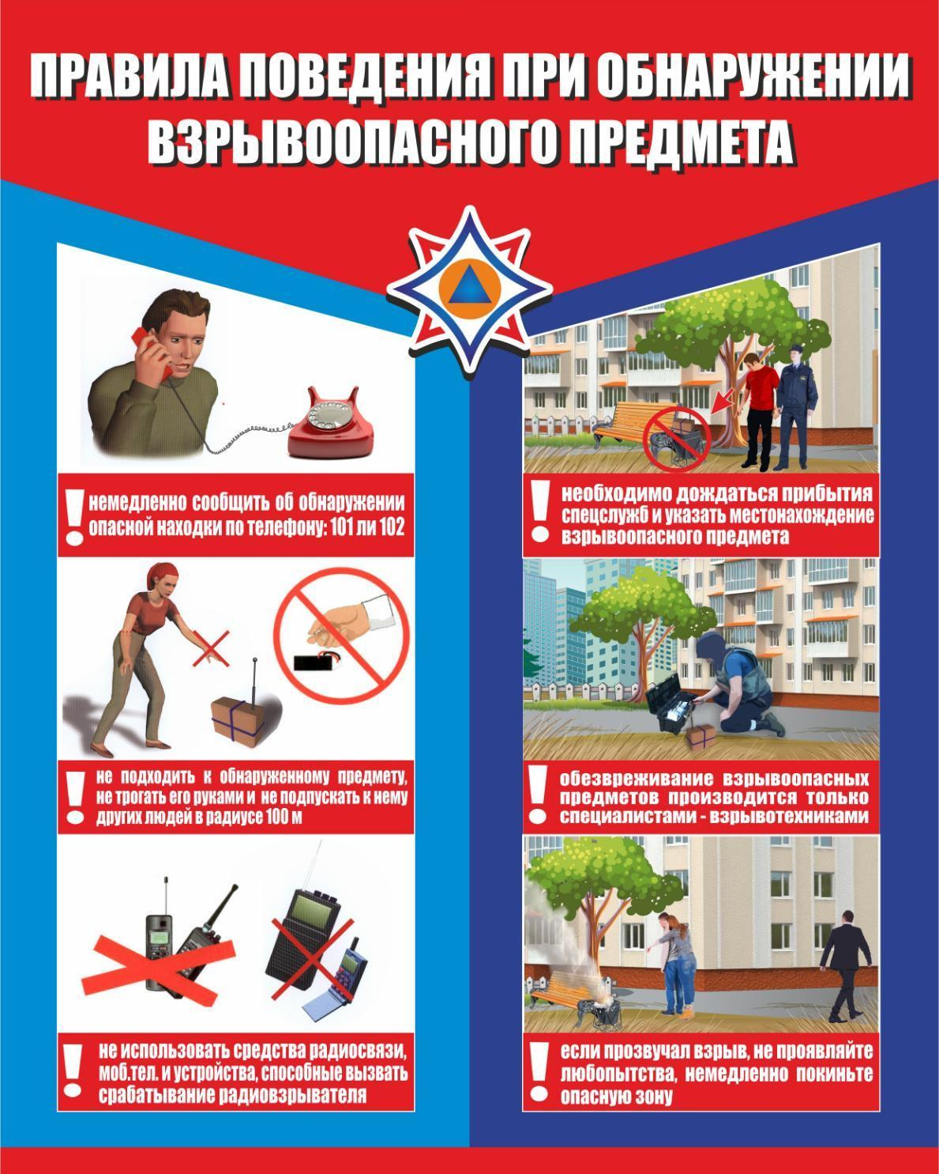
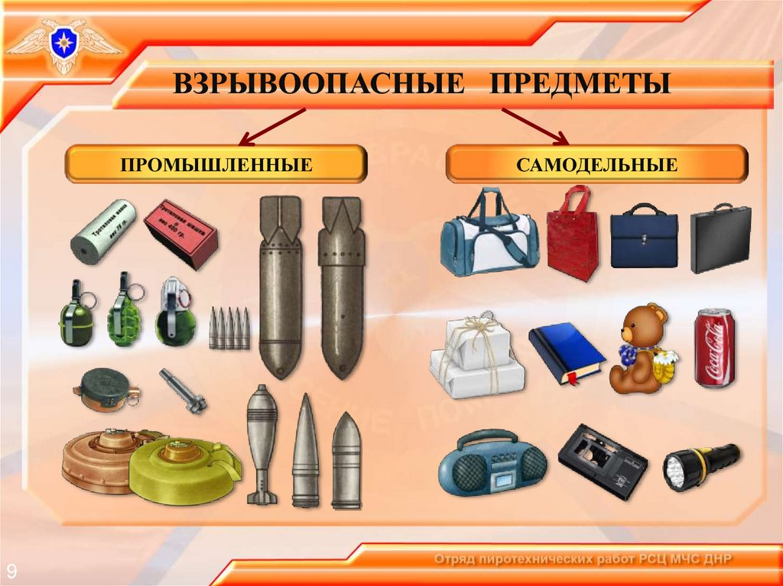
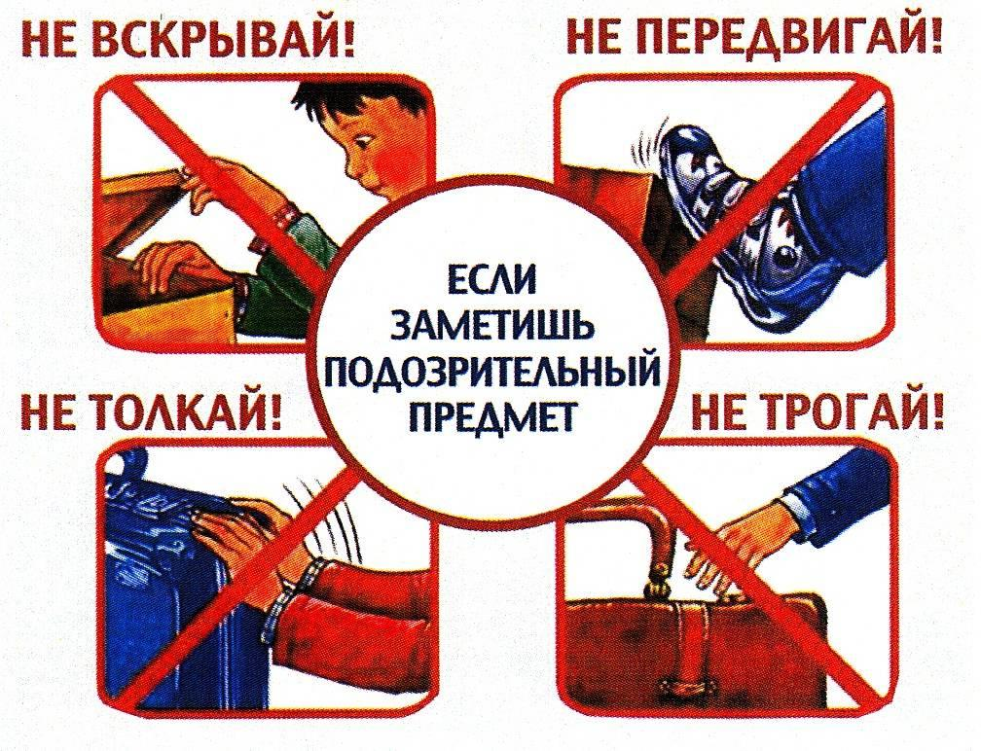
.
Занятие 8.
Терроризм - его истоки и последствия.

Цель: сформировать у учащихся представление о терроризме как
историческом и политическом явлении; акцентировать внимание учащихся
на необходимости проявления бдительности с целью профилактики
совершения террористических актов, содействовать формированию чувства
милосердия к жертвам терактов, ознакомить учащихся с основными
правилами поведения в условиях теракта.
Ход занятия:
Сегодня мы будем говорить о самом страшном, о самом жестоком явлении -
терроризме. С сожалением приходится признать: мы живем в век терроризма.
И поэтому каждый человек - взрослый и ребенок – должен знать сущность
терроризма, его истоки и возможные способы защиты от него.
Прежде чем начать наш разговор я хочу показать вам небольшой видеоролик
о том, как разные поколения трактуют такие понятия как «терроризм»,
«экстремизм» и что мы знаем об этом.
Видео. «Что мы знаем про терроризм»
- Итак, что такое терроризм? Откуда происходит данное слово? Что в себе
несет? И как себя вести в подобной ситуации? Это вопросы, на которые мы
постараемся дать ответы.
- На сегодняшний день насчитывается более 100 определений терроризма.
- Понятие “терроризм”, “террорист”, появилось во Франции в конце 18 века.
Так называли себя якобинцы, причем всегда с положительным оттенком.
Однако во время Великой французской революции слово “Терроризм”
превратилось в синоним преступника. До самых недавних пор понятие
“терроризм” уже означало спектр различных оттенков насилия.
- Слово «терроризм» («террор») широко распространённое. Оно пришло из
латинского языка: terror – страх, ужас и очень близко к таким понятиям, как
«терроризировать», «держать в повиновении», «запугивать», «творить
расправу».
- Вот как трактует «Толковый словарь» В. И. Даля слово «терроризм»:
«Терроризм - стремление устрашать смертью, казнью, угрозами насилия и
физического уничтожения, жестокими карательными мерами и истязаниями,
расстрелами.»
Различают террор:
-индивидуальный - осуществляемый одним лицом,
-групповой, т. е. действия экстремистских группировок,
-государственный, проявляющийся в форме репрессий и установления
тоталитарных режимов».
В последние годы в мире появился особый вид террора под названием
«исламский терроризм», причём, полностью вымышленным, ибо в исламе
нет места террору! Настоящий правоверный мусульманин просто не может
быть террористом, так, как и убийство, и самоубийство запрещено этой
религией. Террористами являются, как правило, последователи ваххабизма, а
это фактически секта внутри ислама.
Типы современного терроризма:
• Националистический
• Религиозный
• Политический
Во второй половине 20 в. стал широко практиковаться внешне не
мотивационный террор, рассчитанный на создание обстановки всеобщей
паники и растерянности. Если террористы 19-20 вв. почти всегда публично
объявляли, какая организация ответственна за теракт, то к началу 21 в. это
стало лишь единичным явлением. Сменились и адресаты терактов — им
стали рядовые граждане — случайные прохожие, пассажиры авиалайнеров и,
что самое страшное – наиболее беззащитная часть населения – дети. В
последнее время террор приобрел самые агрессивные отчаянные формы.
Многие террористы (их стали называть шахидами), становясь «живыми»
бомбами, гибнут во время терактов.
Вот послушайте что пишет Андрей Петровчик об одной такой несчастной
жертве в своей статье «Девушка, которая должна была нас взорвать»
«О Зое я узнал от своего друга, работающего в силовых структурах. Зоя
говорит по-русски с легким акцентом, но сразу и не поймешь, откуда она
родом. Конечно, внешность все равно выдает ее южное происхождение, но
видно, что она старательно борется с этим. Еще несколько лет назад Зою звали другим именем и жила она на Кавказе. Отец был врачом, мать - учительницей. Воспитание Зои было соткано из противоречий: кавказское подчинение мужчине смешивалось с чтением книг о Екатерине II и Софье Ковалевской. Когда началась первая чеченская, отец не остался в стороне. Больше из чувства врачебного долга, нежели из политических пристрастий, он спасал раненых боевиков. Именно из-за этого ему пришлось потом скрываться от федералов. Зоя мало понимала, что происходит вокруг, предпочитая спасаться от всего этого в книгах. Зато ее старший брат Аслан
полностью попал под влияние боевиков. Он прошел лагеря подготовки, где стал настоящим чеченским волком. С его возвращением жизнь их семьи стала адом. Аслан заявил родителям, что в них силен дух неверных и он намерен положить этому конец. Когда отец попытался что-то возразить, Аслан избил его. После чего сжег любимые книги Зои, оставив дома только религиозную литературу. Когда пришли русские, Аслан с отрядом ушел в горы. На это время семья успокоилась, мечтая лишь об одном - чтобы брат как можно дольше не появлялся. Вместе с русскими в селение вернулись и атрибуты европейской жизни - Зоя достала себе косметику, модную одежду, кассеты с русской эстрадой. Ей исполнилось семнадцать лет и меньше всего хотелось вести тот образ жизни, который проповедовал Аслан.
Когда брат снова появился в селении, он заявил, что выдаст сестру замуж за
боевика из своего отряда. Свадьба получилась какой-то странной: Зою не
отвезли в дом жениха, а оставили с родителями. Она этому не огорчилась,
скорее наоборот. Она только не понимала, зачем это было нужно брату.
Аслан объяснил это через два месяца. Придя домой, он заявил сестре:
- Твой муж погиб в бою. Ты отомстишь за него.
Так Зоя навсегда уехала из родного дома. Дальше был лагерь подготовки, где
занимались такие же, как она, вдовы боевиков. Ее учили водить машину,
стрелять, обращаться со взрывчаткой. И каждый час, каждую минуту
твердили, что ее судьба - «умереть во имя Аллаха». Инструкторы знали свое дело. Скоро Зоя почувствовала: ей все равно, что с ней будет, она выполнит все, что скажут. В таком состоянии женщин привезли в небольшой чеченский город. Зою и еще одну девушку оставили в подчинении боевика по имени Шамиль, а ее брат Аслан с другими женщинами поехал дальше.
Их поселили в какой-то квартире и продолжали обрабатывать. Однажды ее
напарницу увезли. Охранять Зою оставили одного боевика, который через
некоторое время тоже куда-то ушел, заперев дверь. Зоя бежать не собиралась. Она бесцельно ходила по квартире, пока не набрела на пульт от
видеомагнитофона, который машинально включила. На кассете оказалась запись концерта популярной российской девичьей группы - боевики не брезговали расслабляться при помощи вражеской культуры. Зоя, смирившаяся с неизбежной смертью, испытала шок. Она смотрела на экран, и откуда-то из глубин ее сознания стало прорываться наружу острое желание жить. Она отчетливо поняла, что скоро превратится в кучку кровавых ошметков, и заметалась по квартире. В этот момент начал открываться дверной замок. Зоя схватила первый попавшийся предмет (им оказалось хорошо знакомое оружие русских женщин - сковорода) и обрушила его на голову входящего. Когда вернувшийся охранник без сознания рухнул на пол, она выбежала вон. До вечера девушка бродила по улицам, пока ее не задержал патруль федералов. Позже Зоя узнала, что ее напарница взорвала себя в этот день, в результате чего среди военных были убитые и раненые. Она сразу начала рассказывать следователю все, что знала. Удивленный этим, офицер спросил ее о причине ее откровенности. Зоя честно сказала:
- Просто я очень хочу жить!
Она выдала и Шамиля, и брата. Шамиль, искавший беглянку по всему городу, был арестован на следующий день. Аслана же обнаружили через неделю. Он не сдался, пока его не изрешетили пулями. Когда Зою возили на
опознание, она не почувствовала никакого горя, только облегчение. Когда Шамиль увидел беглянку на суде, он пришел в ярость, грозил расправой. Но
Зоя дала все необходимые показания. После процесса Зоя заболела. Ей казалось, что у нее легкая простуда, но врачи настояли на обследовании в Москве. Там она лежала в отдельной палате целую неделю, пока однажды ночью ее не отвезли на вокзал и не посадили в поезд. На следующий день Зоя с сопровождающим оказалась в Минске. Здесь сопровождающий объявил ей, что, согласно документам, она умерла в Москве и была кремирована. - Это все, что мы можем для тебя сделать, - сказал он, - теперь тебя зовут Зоей и у тебя совсем другая биография. Прошлой жизни больше нет. Зою поручили семейной паре, которая помогала осваиваться в новой жизни. Они не задавали лишних вопросов, и Зою это устраивало. Позже помогать Зое стал мой знакомый, с которым они подружились.
- Знаете, - говорит Зоя, - действительно стала другой. У меня сегодня такая жизнь, о которой я и не мечтала. Я одеваюсь так, как хочу, дружу, с кем хочу,
у меня есть любимый человек! Я учусь в институте. Для одних я умерла, и это хорошо: мне все равно не простили бы предательства брата. Не осуждаю
тех, кто живет по тем законам, но сама рада, что освободилась от этого. Зоя извинилась, сказав, что опаздывает на лекции. Мы попрощались, и она ушла твердой и уверенной походкой женщины, у которой в жизни все хорошо.
...Имя «Зоя» является условным. Настоящее имя, которое она носит сегодня,
героиня материала просила не называть».
- Понимаете ли теперь, насколько жестоки эти люди, не жалеющие даже
своих сестер? Никого им не жаль – ни мужчин, ни женщин, ни беззащитных
детей.
Видео «самые кровавые теракты» ПРЕЗЕНТАЦИЯ
К крупным терактам конца 1990 — начала 2000-х гг. можно отнести:
1. Газовую атаку нервно - паралитическим газом зарин в токийском метро в
марте 1995 (погибло 12 человек, было отравлено 5 тыс. человек);
2.Взрыв в Оклахома-Сити 19 апреля 1995 (погибло 168 человек),
3. Взрывы жилых домов в Москве, Буйнакске, Волгодонске в сентябре 1999 (погибло 300 человек),
4. Атака захваченных террористами самолетов башен Всемирного торгового
центра в Нью-Йорке и здания Пентагона в Вашингтоне 11 сентября 2001
(погибло более 3 тыс. человек),
5.Захват около 800 заложников во время демонстрации популярного мюзикла «Норд-Ост» в Москве в октябре 2002 (погибло 130 заложников).
Уничтожены 50 террористов – 32 мужчин и 18 женщин.
6. Взрыв дискотеки курортного места на острове Балу в октябре 2002
(погибло 189 человек, ранено 300),
7.Взрывы в Грозном (декабрь 2002) (число жертв 60 человек), в Моздоке
(август 2003) (погибло 49 человек)
9.05 июля 2003 года в Москве был совершён террористический акт: у входа на Тушинский аэродром, где в это время проходил рок-фестиваль «Крылья», были взорваны две бомбы. Взрывы произвели две террористки-смертницы. По официальным данным погибло 13 и ранено 59 человек. Больших жертв удалось избежать только потому, что охрана, заподозрив этих женщин, не пропустила их в толпу участников фестиваля.
10. Захват заложников в школе №1 города Беслан 1- сентября 2004года,
(погибло 335 человек, ранено более 1000, большинство пострадавших –
дети).
С сожалением приходится признать: мы живем в век терроризма. И мы, как
никогда, должны быть одним целым, как единый кулак. Мы должны все объединиться, должны быть солидарны, понимать друг друга, прощать друг
друга, быть терпимыми друг к другу. Идти по жизни вместе, а не как лебедь,
рак и щука. Должны быть сплочены и в мыслях, и в деле. Ведь в единстве -
сила. И тогда, как мне кажется, никакого терроризма не будет в мире. И сегодня каждый человек, и взрослый, и ребенок должен знать сущность
терроризма, его истоки и возможные способы защиты от него. Ребята, а как вы думаете, какова цель действий террористов?
- изменение политического режима и общественного устройства страны;
подрыв демократических преобразований или их затруднение;
- подрыв авторитета власти и веры населения в ее способность защитить его
законные права и интересы;
- получение материальных средств для продолжения деятельности их террористической организации,
- освобождение отдельных отбывающих наказание террористов и т.д.
- Вы правы, ребята.
Обратите внимание на экран: здесь перечислены цели террористических
организаций.
Слайд.
Террористические акты приносят массовые человеческие жертвы; разрушают
материальные и духовные ценности, не поддающиеся восстановлению; сеют
вражду между государствами и народами; провоцируют войны. Терроризм может превратить в жертву всё общество! Террористы называют себя борцами за справедливость, но это бессовестная ложь. Не за истину они воюют с беззащитными людьми, а за деньги. А девчонки-самоубийцы, которые становятся «живыми бомбами» - обманутые жертвы этих преступников, часто идут на смерть не по своей воле, а в результате зомбирования.
Творческое задание:
Старшее звено: составление памятки как жить в мире и не попасть под влияние.

Занятие 9.
Уголовная наказуемость за терроризм.

Цель урока: Познакомить учащихся, с понятием «террористическая деятельность» и уголовной ответственностью за участие в террористической деятельности.
Ход урока:
- Какие примеры взрывов в местах массового скопления людей, произошедшие в последнее время, вы можете привести?
- Чего в основном добиваются террористы с помощью террористических актов?
- Какие правила безопасности следует соблюдать при обнаружении бесхозной вещи?
- Почему захват воздушных судов относят к наиболее опасным террористическим актам?
В соответствии с Федеральным законом «О противодействии терроризму» под террористической деятельностью понимается: организация, планирование, подготовка, финансирование и реализация террористического акта; подстрекательство к террористическому акту; организация незаконного вооруженного формирования, преступного сообщества (преступной организации), организованной группы для реализации террористического акта; вербовка, вооружение, обучение и использование террористов; информационное или иное пособничество в планировании, подготовке или реализации террористического акта; пропаганда идей терроризма, распространение материалов или информации, призывающих к осуществлению террористической деятельности либо обосновывающих или оправдывающих необходимость осуществления такой деятельности.
Ответственность за участие в террористической деятельности (извлечения из Уголовного кодекса Российской Федерации )
Статья 205. Террористический акт
1. Совершение взрыва, поджога или иных действий, устрашающих население и создающих опасность гибели человека, причинения значительного имущественного ущерба либо наступления иных тяжких
последствий, в целях воздействия на принятие решения органами власти или международными организациями, а также угроза совершения указанных действий в тех же целях наказываются лишением свободы на срок от восьми до двенадцати лет.
2. Те же деяния, совершенные группой лиц по предварительному сговору, с применением огнестрельного оружия, наказываются лишением свободы на срок от десяти до двадцати лет.
3. Деяния, предусмотренные частями первой или второй настоящей статьи, если они совершены организованной группой либо повлекли по неосторожности смерть человека или иные тяжкие последствия, а равно сопряжены с посягательством на объекты использования атомной энергии
либо с использованием ядерных материалов, радиоактивных веществ или источников радиоактивного излучения либо ядовитых, отравляющих, токсичных, опасных химических или биологических веществ, наказываются лишением свободы на срок от пятнадцати до двадцати лет или пожизненным лишением свободы.
Статья 206. Захват заложников
1. Захват или удержание лица в качестве заложника, совершенные в целях понуждения государства, организации или гражданина совершить какое-либо действие или воздержаться от совершения какого-либо действия как условие освобождения заложника, наказываются лишением свободы на срок от пяти до десяти лет.
2. Те же деяния, совершенные: группой лиц по предварительному сговору; с применением насилия, опасного для жизни или здоровья; с применением оружия или предметов, используемых в качестве оружия; в отношении заведомо несовершеннолетнего; в отношении женщины, заведомо для виновного находящейся в состоянии беременности; в отношении двух или более лиц; из корыстных побуждений или по найму, – наказываются лишением свободы на срок от шести до пятнадцати лет.
3. Деяния, предусмотренные частями первой или второй настоящей статьи, если они совершены организованной группой либо повлекли по неосторожности смерть человека или иное тяжкое последствие, – наказываются лишением свободы на срок от восьми до двадцати лет.
Примечание. Лицо, добровольно или по требованию властей освободившее заложника, освобождается от уголовной ответственности, если в его действиях не содержится иного
состава преступления.
Статья 207. Заведомо ложное сообщение об акте терроризма
Заведомо ложное сообщение о готовящихся взрыве, поджоге или иных действиях, создающих опасность гибели людей, причинения значительного имущественного ущерба либо наступления иных
общественно опасных последствий, наказывается штрафом в размере до двухсот тысяч рублей или в размере заработной платы или иного дохода осужденного за период до восемнадцати месяцев, либо исправительными работами на срок от одного года до двух лет, либо арестом на срок от трех
до шести месяцев, либо лишением свободы на срок до трех лет.
Статья 208. Организация незаконного вооруженного формирования или участие в нем
1. Создание вооруженного формирования (объединения, отряда, дружины или иной группы), не предусмотренного Федеральным законом, а равно руководство таким формированием или его финансирование, – наказывается лишением свободы на срок от двух до семи лет.
2. Участие в вооруженном формировании, не предусмотренном Федеральным законом, наказывается ограничением свободы на срок до трех лет, либо арестом на срок до шести месяцев, либо лишением свободы на срок до пяти лет.
Дополнительные материалы.
Наиболее крупные террористические акты на территории Российской Федерации в 2003,2007 гг.
12.05.03. Чеченская Республика, с. Знаменское. На территорию здания администрации въехал грузовой автомобиль КамАЗ, начиненный взрывчаткой. В результате взрыва погибли 30 чел., ранены 70 чел.
05.06.03. Республика Северная Осетия – Алания, г. Моздок. Подрыв автобуса ЛАЗ, принадлежащего Министерству обороны. Погибли 13 чел., ранены 9 чел.
05.07.03. Москва. Рядом с аэродромом Тушино и торговым комплексом произошло два взрыва самодельных взрывных устройств. Пострадало 72 чел., из них погибли 16 чел.
01.08.03. Республика Северная Осетия – Алания, г. Моздок. В результате подрыва автомобиля КамАЗ, проехавшего на территорию военного
госпиталя, произошло обрушение лечебного корпуса и части вспомогательных сооружений. Погибли 50 чел., ранены 66 чел.
09.12.03. Москва. В 10 ч 50 мин утра произошел взрыв у гостиницы «Националь». Погибли 6 чел., ранены 14 чел.
06.02.04. Москва. В 8 ч 30 мин, в час пик, произошел взрыв в метро между станциями «Автозаводская» и «Павелецкая». Погибли 39 чел., ранено 134 чел.
01.09.04. Республика Северная Осетия – Алания, г. Беслан. Захват школы (более 1000 детей). При освобождении 03.09.04 погибли 300 чел., пострадали 36 чел. (большинство – дети)
14.08.07. Новгородская область. В 21 ч 38 мин на Октябрьской железной дороге у моста через р. Бурга взорвалась бомба под скоростным поездом «Невский экспресс». Пострадали 26 чел.
Выводы
1. Законодательство Российской Федерации определяет ответственность за участие в террористической деятельности и содействие ей.
2. Особые тяжелые наказания предусмотрены за захват заложников.
Рефлексия.
- Почему заведомо ложное сообщение о террористическом акте наказывается вплоть до лишения свободы? Почему такая «шутка» не заслуживает обычного общественного порицания?
Обоснуйте свой ответ.
- На территории какого региона Российской Федерации до недавнего времени имелась активная деятельность незаконных вооруженных формирований?

Занятие 10.
Что такое экстремизм.

Цель: дать представление об экстремизме как об одной из актуальных проблем современного общества.
Задачи:
1.Через опыт совместной творческой деятельности узнать, какие действия приравниваются к экстремистским, какие виды наказаний предусматриваются за эти действия.
2. Воспитывать чувство неприятия к насилию.
3. Формировать четкую гражданскую позиции.
Ход занятия.
Некоторое время назад в наш лексикон прочно вошло страшное слово «экстремизм». И на данный момент эта тема очень актуальна в нашем обществе и в мире, в целом. Давайте вмести разберемся, что это такое, и как не попасть под влияние экстремистов и террористов. Ведь многое в этой жизни, зависит от нас самих!
Экстремизм (от лат. extremus – крайний) – это приверженность к крайним взглядам и действиям, радикально отрицающим существующие в обществе нормы и правила.
Экстремизм многолик и проявляется в различных сферах человеческой жизнедеятельности. Различают этнический, политический, религиозный, экономический, сексуальный, межличностный и иные виды экстремизма, которые могут проявляться на уровне личности, группы, государства (общества).
В основе экстремизма лежит агрессия. Однако это неравнозначные понятия, так как по своей сути любой экстремизм агрессивен, но далеко не каждый случай агрессии равнозначен экстремизму.
Что можно считать экстремистскими действиями?
- хулиганство, вандализм, осквернение мест захоронения, публичную демонстрацию нацистской символики, распространение экстремистских материалов, публичное разжигание национальной или расовой вражды, причинение вреда здоровью и убийство из-за национальной или расовой ненависти, терроризм.
Ответственность за экстремистскую деятельность
Нужно знать и помнить! За осуществление экстремистской деятельности граждане Российской Федерации, иностранные граждане и лица без гражданства несут: уголовную, административную, гражданско-правовую ответственность в установленном законодательством РФ порядке.
Терроризм - это крайнее проявление экстремизма, связанное с насилием, угрожающее жизни и здоровью граждан. Это последняя стадия человеческого безумия, первым зернышком которого является экстремизм, т.е. провокация беспорядка, гражданское неповиновение и многое другое.
Суть терроризма – насилие с целью устрашения. И частью террористической тактики, направленной на вызов паники, страха у населения является теракт. Ни для кого не секрет, что проблема распространения экстремизма и терроризма в российском обществе является фактором, угрожающим национальной безопасности и целостности всего государства.
Как может выглядеть экстремист, либо террорист?
Чаще это молодые люди от 14 до 22. Агрессивные, жестокие, предпочитают силовые варианты при решении жизненных задач, стремятся идти к цели кратчайшим путем с предпочтением силовых методов, нечувствительны к чужой боли, страданиям и потерям, лишены родительской заботы, познали раннее унижение. Им присуще: низкий уровень образования и общей культуры, стереотипное мышление, искаженное представление об историческом прошлом.
Почему же именно молодые люди чаще становятся экстремистами?
В психологическом плане подростковый возраст и юность характеризуются развитием самосознания, обострением чувства справедливости, отрицанием того, что говорят взрослые, поиском смысла и ценности жизни. Именно в это время подросток озабочен желанием найти свою группу, поиском собственной идентичности. Также ему присуща неустойчивая психика, легко подверженная внушению и манипулированию. Поиск идентичности, попытки «закрепиться в жизни» ведут к неуверенности, желанию сформировать круг близких по духу людей, найти ответственного за все беды и неудачи. Таким кругом вполне может стать экстремистская субкультура, неформальное объединение, политическая радикальная организация или тоталитарная секта.
Как не стать жертвой
В экстремистские и террористические организации подростков вербуют через Интернет. Причины популярности Интернета преступниками – легкий доступ к аудитории, обеспечение анонимной коммуникации, глобальное распространение, высокая скорость передачи информации, дешевизна и простота в использовании, мультимедийные возможности. Наиболее легко вербовке поддаются одинокие люди, ищущие вторую половину; люди, находящиеся в состоянии стресса или депрессии; люди, чувствующие обиду на окружающее общество или близких, непонимание с их стороны; люди, находящиеся в духовном поиске; люди, подвергающиеся различного рода дискриминации.
Предварительно, перед знакомством для последующей вербовки в экстремистскую группу, вербовщики могут исследовать странички в соцсетях — это кладезь для психоанализа и первичного отбора более подходящих для вербовки личностей (в соцсетях — таких великое множество)…
Вербовщики — специально обученные люди, во время общения и взаимодействия (виртуального, а потом и реального) с потенциальным кандидатом для вербовки «прощупывают» его слабые места (условно говоря, «кнопки управления»…нитки, за которые можно дергать и манипулировать)…
Что нужно делать, чтобы не попасть под влияние экстремистов:
· В первую очередь, ограничьте доступ к своим фотографиям, записям и другим материалам только для круга друзей, которых хорошо знаете, с помощью соответствующих настроек!
· Не вступайте в непонятные, подозрительные группы! Не слишком откровенничайте в общедоступных группах и на форумах, ведите себя осторожней!
· Для обсуждения личных историй используйте псевдоним или пишите в третьем лице: "Хочу посоветоваться, с моим знакомым был такой случай..."
· Будьте внимательны, когда к вам "стучится" новый знакомый! Не принимайте в друзья всех подряд! Выясняйте, кто он и откуда Вы можете быть знакомы!
· Если Вам пришло сообщение непонятного содержания с незнакомого номера, не отвечайте на него!
· Сохраняйте осознанность, понимание, что с вами происходит сейчас. Вырабатывайте навык наблюдателя, задавайте вопросы: «Зачем Вы мне это говорите?», «Для чего вам это нужно?».
· Не верьте простым и ярким обещаниям.
· Найдите глобальную цель в жизни, продумайте путь ее достижения. И тогда ни одна секта, ни одна мысль или идея не сможет сдвинуть вас с пути, по которому идете Вы для достижения намеченных планов!

Помните! От экстремизма и насилия нас защищает полиция, но никто не защитит нас лучше, чем мы сами!

Занятие 11.
Телефонный терроризм.

Цель: объяснить детям что такое телефонный терроризм и чем это опасно.

Ход занятия:
1.Знакомство со словом «терроризм», «террористы»
Слово "террор" в переводе с латыни означает "ужас".
Террористы - это крайне жестокие люди, которые любыми способами хотят запугать нас.
С ними борются специальные подразделения, правительства всех государств. Против терроризма сегодня - весь мир, люди всех национальностей, стран и континентов. В современном мире любого человека подстерегает множество опасностей. Когда случится беда, трудно будет действовать правильно, если не готовиться заранее.
2.Что такое телефонный терроризм?
Телефонный терроризм — заведомо ложное сообщение о готовящемся террористическом акте, преступлении или наличии взрывного устройства в общественном месте.
Впервые термин телефонный терроризм стал применяться после терактов 11 сентября 2001 года, в США, когда в полицию многих стран мира стали массово поступать анонимные звонки о готовящихся преступлениях. Естественно, что в то время все силы быстрого реагирования были в состоянии повышенной готовности, они выезжали на вызов, но он часто оказывался ложным. В разных странах это наказывалось по-разному, где-то за это не было предусмотрено наказание вообще, где-то каралось наравне с реальными преступлениями.
К телефонному терроризму относятся преступления, совершаемые с помощью звонков с любых видов телефонов. Целью таких вызовов может стать банальное хулиганство, желание прославиться, срыв работы важного объекта или мероприятия, шантаж конкретного человека либо просто ложный вызов спецслужб.
По данным статистики, телефонными розыгрышами по заданному сценарию обычно занимаются дети в возрасте от 11 до 15 лет, преимущественно мальчики.
Как правило, жертвами детских розыгрышей становятся взрослые.
3.Почему дети так поступают?
Количество телефонных звонков хулиганского и явно террористического характера остается весьма значительным.
Примерно половина из них совершается учащимися образовательных учреждений. Что это? Детская шалость или недетская глупость?
Почему дети так поступают? Наиболее распространенный ответ «хотел пошутить» не раскрывает истинных причин.
А их может быть несколько:
- Первая — садистские наклонности в характере ребенка,
страдания окружающих доставляют ему удовольствие. Создать панику, поднять на ноги милицию, учителей, а самому сидеть где-нибудь неподалеку, наблюдать за всем происходящим и посмеиваться.
Разумеется, это ненормально, и такого ребенка нельзя считать психически здоровым.
- Вторая — «самоутверждение». Для мальчиков существуют различные, так сказать, общепринятые способы «самоутверждаться», например, завоевывать признание у сверстников. Бывают случаи, когда восприимчивая психика ребенка, впитав в себя весь негатив, выплеснутый из радио- и телевизионных новостей о терактах, подсказывает совершенно абсурдные способы самоутверждения.
- Третья — подчас ребенку просто не хватает ума оценить возможные последствия.
- Четвертая – причины подобного поведения бывают и чисто меркантильными: ребенок мог поспорить с кем-нибудь (на мороженое или новые роликовые коньки), что учинит в школе настоящий переполох. Ему это удалось, спор выигран.
4. В чём опасность телефонного терроризма?
- Спецслужбы отвлекаются от реальных заданий. Нередко это сопровождается большими тратами на поддержание работоспособности специальных устройств для разминирования, затратами на топливо для спецтранспорта.
- Срываются работы важного предприятия, например, аэропорта, ж/д вокзала или электростанции, что приводит к значительным убыткам.
- Спровоцированная паника в общественном месте с большим скоплением людей может привести к человеческим жертвам.
- Бывает, что спецслужбы могут не отреагировать на очередной вызов, являющийся истинным, в результате возникает так называемый негативный эффект - «Сказки про лживого пастушка».
5.Какое наказание грозит за ложный звонок?
Телефон является основным каналом сообщений о заложенных взрывных устройствах. Как правило, телефонные звонки такого рода являются анонимными, то есть злоумышленник не называет своего имени и не сообщает, почему и с какой целью он задумал совершить этот звонок.
Такие действия квалифицируются как уголовное преступление, предусмотренное статьей 207 Уголовного кодекса РФ – заведомо ложное сообщение об акте терроризма.
Напомним, что уголовная ответственность за заведомо ложное сообщение об акте терроризма наступает в отношении лица, достигшего ко времени совершения преступления 14 лет. На учащихся, не достигших возраста 14 лет, данные виды ответственности не распространяются.
Однако не зависимо от возраста учащегося, на его родителей (в связи с отсутствием у него собственного имущества и доходов) возлагается ответственность за материальный ущерб, связанный с организацией и проведением специальных мероприятий по проверке поступивших угроз.
Ложное сообщение о террористическом акте также влечет за собой дезорганизацию образовательного процесса, поэтому, если в Уставе образовательного учреждения такие действия учащихся квалифицируются как грубые нарушения, то за это учащийся, достигший возраста 15 лет, может быть исключен из образовательного учреждения.
6.Кто нас защищает
Преступники-террористы любыми способами пытаются нарушить покой в нашей жизни. Они способны организовывать взрывы и убийства. На чью помощь мы можем рассчитывать в таком случае?
Нас защищают от террористов. Это злые и хитрые люди, хотя внешне они могут выглядеть вполне обычно. Выделить их из толпы очень непросто. Террористам не важно, против кого они совершают свои преступления. Им все равно, кого убивать - детей, взрослых, стариков. При этом они могут говорить много красивых слов, выдвигать гневные требования, пытаться внушить всем нам, что они делают благородное дело. Себя преступниками они не считают.
Кто же нас сможет защитить? Защитить нас и прийти на помощь готовы люди разных профессий.
Задача разведчиков - определить, готовится ли какое-либо злодеяние или нет, и от кого исходит опасность.
Пограничники не пустят террористов в нашу страну, полиция арестует преступников, а спасатели и врачи окажут помощь тем, кто попал в беду. Все они - профессионалы, работают быстро и четко. Они - единая команда. Но чтобы эта команда выполняла слаженную работу и действовала как один механизм, создана специальная организация - Национальный антитеррористический комитет (НАК), которой подчиняются все те, кто борется с общим злом - терроризмом.
Люди выбрали эту нелегкую профессию для того, чтобы мы могли жить спокойной, привычной для нас жизнью: ходить в школу, на работу, встречаться с друзьями, путешествовать… НАК становится единой командой, где каждый знает, что именно ему надо делать в экстренной ситуации и как помочь людям, попавшим в беду.
7. Подведение итогов.
Вспоминается притча про пастуха, пасшего овец. Скуки ради он время от времени поднимал тревогу: «Волки! Волки!» К нему прибегали, однако никаких зверей и в помине не было. Однажды пастух опять закричал, но ему не поверили и не пришли на помощь. А волки действительно появились. Помните, что ваше безопасное поведение нужно в первую очередь именно вам. Только так мы все вместе остановим терроризм, в том числе и телефонный.

Занятие 12.
Неформальные течения.
Цель: Знакомство с понятием молодежной субкультуры, формирование представления о контркультурах как опасных для психического здоровья подростка явлениях в современном обществе.
Задачи:
1) повысить уровень информированности детей по проблеме «Молодежные субкультуры»;
2) воспитать чувство толерантности к различным видам субкультур;
3) проверить уровень усвоения информации;
Ход занятия.
Тема нашего занятия: «Молодежные субкультуры: за или против?»
В русском языке встречается приставка «Суб», пришедшая к нам из латинского. Она означает расположенное около чего-то – например, субтропики, или что-то меньшее, неосновное – например, субпродукты. Культура, согласно толковому словарю Ожегова, – совокупность общественных, духовных, производственных достижений людей.
Подумаем вместе: что такое субкультура?
Субкультура (лат. sub — под и cultura — культура; подкультура) - часть культуры общества, отличающейся своим поведением от преобладающего большинства, а также социальные группы носителей этой культуры.
Молодежные субкультуры – феномен XX века. Но любая субкультура – это реакция на господствующую традиционную культуру. Поэтому необходимо различать субкультуры, которые возникли как положительная и как отрицательная реакция на господствующую культуру. Субкультура – это форма самовыражения. В 1950 году американский социолог Дэвид Риcмен в своих исследованиях вывел понятие субкультуры как группы людей, преднамеренно избирающих стиль и ценности, предпочитаемые меньшинством. («Неформальные объединения молодёжи», жаргонное слово «неформалы», «тусовка»).
Субкультура - это система норм и ценностей, отличающая группу от большинства общества.
Субкультура может отличаться от доминирующей культуры собственной системой ценностей, языком, манерой поведения, одеждой и другими аспектами. Различают субкультуры, формирующиеся на национальной, демографической, профессиональной, географической и других основах. Другим известным примером являются молодёжные субкультуры.
А почему именно молодежь участвует в различных субкультурах?
Черты, которые присущи молодёжи: (вместе с детьми определяем черты)
• максимализм,
• нравится экспериментировать;
• сумасбродство;
• хочется приключений;
• конкуренция;
• соперничество;
• дух авантюризма;
Сильно развита потребность в соперничестве, которая выражается в изобретении каких – либо видов спорта (экстрим, авантюризм), в создании новых музыкальных и танцевальных направлений. Все это способствует зарождению молодежных субкультур.
Как вы считаете: субкультура и фанатство – это одно и то же?
Фэндом (англ. fandom — фанатство) — сообщество поклонников, как правило, определенного предмета (писателя, исполнителя, стиля). Если фанатство чаще всего связано с отдельными личностями (музыкальные группы, музыкальные исполнители, известные художники), которых фанаты считают своими кумирами, то субкультура не зависит от явных или символических лидеров, и на смену одному идеологу приходит другой. Признаки субкультуры: общий имидж, мировоззрение, ценности, единая символика, сленг, единые вкусы во многих сферах.
Многие считают, что субкультура – явление непременно негативное. Давайте разбираться. Как вы считаете, субкультура – это хорошо или плохо? Почему?
Некоторые субкультуры носят агрессивный, экстремистский характер, их несогласие с культурой большинства выливается в демонстративный протест против общества. Такие субкультуры, вступающие в конфликт с ценностями традиционной культуры, называют контркультурой.
Как вы думаете, может ли субкультура принести вред своим приверженцам? Каким образом?
Навязывая человеку свои идеи, далекие от общепринятых ценностей, она ломает его психику, мешает социальной адаптации, пониманию своего места в обществе. Ведь не случайно в Заповедях, данных человечеству Богом, содержится предостережение: «Не сотвори себе кумира». Субкультура, претендующая на всего человека, формирующая его личность по своей мерке, - это и есть кумир.
Музыкальные субкультуры
(возможны сообщения студентов или фронтальная беседа с показом презентаций и видеороликов)
Одной из самых ярких и известных субкультурных общностей являются молодёжные движения, связанные с определенными жанрами музыки. Имидж музыкальных субкультур формируется во многом в подражании сценическому имиджу популярных в данной субкультуре исполнителей.
Одной из первых музыкально-молодёжных субкультур современности были хиппи, молодежное движение пацифистов и поклонников рок-музыки (1960-1970 г). Многое из их имиджа (в частности, мода на длинные волосы) и мировоззрения перекочевало в другие субкультуры. Хиппи верит:
что человек должен быть свободным;
что достичь свободы можно, лишь изменив внутренний строй души;
что поступки внутренне раскованного человека определяются стремлением оберегать свою свободу как величайшую драгоценность;
что красота и свобода тождественны друг другу и что реализация того и другого — чисто духовная проблема;
что все, кто разделяет сказанное выше, образуют духовную общину;
что духовная община — идеальная форма общежития;
что все, думающие иначе, заблуждаются.
В основу идеологии хиппи было положено философское учение, связанное с «движением Иисуса». Они придерживаются пацифистских взглядов, исповедуют идею «непротивления злу насилием», склонны к творчеству.
Основная форма проведения досуга – тусовки с дискуссиями, постоянной полемикой и обязательным музицированием. Тусовки сопровождаются, как правило, употреблением алкоголя и наркотиков. Хиппи нередко порывают с домом, путешествуя практически без средств к существованию. Частью хипповской идеологии является «свободная любовь» со всеми вытекающими последствиями. Хипповские идеи живы до сих пор.
Признаки хиппи:
1. Ношение «пацифика» - схематически-стилизованного изображения лапки голубя в круге, символизирующее идеологию.
4. Ношение хайратника – полоски из любого материала (кожи, тесьмы, бисера), которой перехватываются волосы по окружности головы. Встречается также в ролевом сообществе.
5. Ношение ксивника – маленькой нашейной сумочки прямоугольной формы на шнурке, предназначенной для ношения документов, денег, сигарет т.п.
6. Ношение браслетов – «фенек». Создаются из различных материалов: кожи, ткани, ниток, наиболее часто – плетутся из бисера с использованием лески.
7. Демонстративное хождение босиком, в местах для этого не предназначенных. Например, в городе.
8. Демонстративная неухоженность внешнего вида, разной степени санитарно-гигиенические проблемы.
Связана с хиппи субкультура битников. На Ямайке возникло религиозно-музыкальное движение Растафари (растаманы), которое, помимо музыки рэгги и специфического имиджа, обладало определенной идеологией. В частности, среди убеждений растаманов — пацифизм и легализация марихуаны. Их символы – красно-желто-зеленая шапочка «пацифик», натянутые на косицы-дредлокс («дреды»). Растафари считают, что все ценное для человечества зародилось в Африке. Африка – это рай на Земле, где живут растафари, согласно воли великого Джа. Они объявляют Вавилону (белой культуре) войну. С их точки зрения, можно: любить людей, курить траву, бездельничать, постигать смысл жизни, рассказывать другим о растафари, философствовать, играть на барабанах, бороться с Вавилоном, носить дреды и слушать регги; нельзя: есть свинину, моллюсков, соль, уксус, рыб без чешуи, коровье молоко, курить табак, пить ром и вино, носить вещи с чужого плеча, есть приготовленную другими пищу, играть в азартные игры, касаться мертвых, проповедовать недостойным.
В 1970-80-е вслед за новыми жанрами в рок-музыке сформировались металлисты и панки. Первые культивировали личностную свободу и независимость. Типичную моду среди металлистов можно описать так:
- Типичный ремень металлиста
- Длинные волосы у мужчин (распущенные или собранные в хвост)
- Преимущественно чёрный цвет в одежде
- Кожаная мотоциклетная куртка «косуха», кожаный жилет.
- Банданы
- Чёрные футболки или балахоны с логотипом любимой металлической группы.
- Напульсники — кожаные браслеты с заклёпками и/или шипами (порки), шипастые, проклёпанные ремни, цепи на джинсах. Также на ремне может располагаться пряжка с логотипом какой-либо метал-группы.
- Нашивки с логотипами любимых метал-групп.
- Короткие или высокие сапоги с цепями — «казаки». Тяжелая обувь — «камелоты», «керзы», «гриндерсы», «мартинсы», «стилы», «гады», обычные высокие ботинки. Туфли (как правило, остроносые, «готические» штиблеты), кожаные кроссовки.
- Кожаные штаны, армейские штаны, джинсы
- Клёпки и шипы на одежде и аксессуарах
- Часто — длиннополая одежда черного цвета (плащи, пальто)
- Мотоциклетные кожаные перчатки без пальцев.
Характерный жест металлистов, известный в России под названием «коза» — вскинутый вверх кулак с разжатым мизинцем и указательным пальцем. В обиход рокеров и металлистов «козу» ввёл певец Ронни Джеймс Дио (Rainbow, Black Sabbath, Dio, Heaven & Hell). Ронни научила этому жесту его бабушка, суеверная итальянка. По воспоминаниям Ронни, она складывала этот знак, если встречала цыган и прочих подозрительных людей, а внуку объясняла, что это защищает от «malocchio», «дурного глаза».
Панки обладали ярко выраженной политической позицией: девизом панк-рока была и остается идеализированная анархия. Движение панков зародилось в середине 1970-х гг. XX вв. в Англии в период тяжелого экономического кризиса. Главный лозунг панков – «Нет будущего!». Философия панков – философия «потерянного поколения», простая до предела: в свинарнике лучше и самим быть свиньями. Они окончательно решили, что изменить мир к лучшему нельзя, и поэтому на жизни и карьере в старом понимании этого слова был поставлен крест. По политическим пристрастиям панки считаются анархистами. Отсюда их основной символ – стилизованная буква «А». Панки всегда были против режима, порядка, власти, а потому никогда не пропагандировали какие-нибудь идеи, кроме анархии. Панки часто принимают участие в политических протестах национального, локального или глобального масштабов. Злоупотребление наркотиками и алкоголем, насилие – тоже является элементом стиля панка. Суицид и вред себе – явления, сопутствовавшие этому направлению с самого начала. О посвящении в панки ходят легенды. В одних компаниях «новобранец» должен откушать на помойке со всей братией, в других – посидеть какое-то время в мусорном баке, закидываемый объедками.
Панки отличаются пёстрым, эпатажным имиджем. Многие панки красят волосы в яркие неестественные цвета, начёсывают и фиксируют их лаком, бриллиантином, гелем, чтобы они стояли торчком. В 1980-х у панков стала модной причёска «ирокез». Носят рваные джинсы, заправленные в тяжёлые ботинки или подвёрнутые под тяжёлые ботинки (Dr. Martens) и кеды (Converse); прицепляют к джинсам цепи от собачьих поводков, так же пришивают к джинсам различные нашивки, например с логотипами любимых панк-групп.
Куртка-косуха — была перенята как рок-н-ролльный атрибут из 1950-х, когда мотоцикл и рок-н-ролл были неотделимыми компонентами. Панки первой волны стремились вернуть рок-музыке ту же нарочитую задиристость и драйв, которые со временем отняла массовая коммерциализация музыки. В одежде преобладает стиль «DEAD», то есть «мёртвый стиль». Панки наносят черепа и знаки на одежду и аксессуары. Также панки носят различные атрибуты рокерских субкультур: ошейники, напульсники, браслеты (преимущественно кожаные, с шипами, заклёпками и цепями) и т. п. Многие панки делают татуировки.
С появлением готик-рока, в 1980-е появилась готическая субкультура. Характерные её черты — мрачность, культ меланхолии, эстетика фильмов ужасов и готических романов. Достаточно широко представлена оккультная символика – пентаграммы, восьмиконечные звезды (символы хаоса), символы смерти. У готов сформировался свой оригинальный стиль грима и маникюра. С помощью грима или пудры лицу придается мертвенно-бледный оттенок, делается черная подводка для глаз, также в черный цвет могут быть подкрашены губы, ногти. Черный цвет доминирует, но допустимы и другие цвета.
Один из принципов готики гласит, что сегодняшний день может стать последним, потому и прожить его нужно соответственно, то есть максимально депрессивно. «Темные замки, мрачные долины — вот наша стихия,- говорят готы. Это очень специфическая красота. Но мы ее чувствуем, а вы боитесь. Потому что мы верим в вампиров, а вы — в дорогие машины». Готы любят мистику и угнетающую тяжелую музыку. Они читают страшные романы, вампирские новеллы, всерьез считают себя вампирами и верят в свое сверхъестественное происхождение. С особой нежностью готы относятся к кладбищам, где по ночам декламируют стихи, пьют абсент и пугают сторожей. Умереть молодым — голубая мечта каждого гота. Для большинства такая игра заканчивается сама собой, но особо впечатлительные могут заиграться, и тогда без помощи психологов и даже психиатров их бывает трудно вернуть к нормальной жизни. Еще в 2006 году исследователи университета Глазго установили, что молодые люди, которые являются приверженцами готической субкультуры, более склонны к самоубийствам, чем представители других молодежных движений. Готическая субкультура слишком прочно связана с эстетикой смерти, и она особенно привлекает людей с психологическими проблемами.
В Нью-Йорке, благодаря эмигрантам с Ямайки, появилась хип-хоп культура со своей музыкой, имиджем и образом жизни.
В 90-е годы сильными молодежными субкультурами стали эмо-киды и киберпанки. Субкультура эмо - одна из самых молодых (большинство её представителей несовершеннолетние), она пропагандирует яркие чувства и демонстративность поведения. Выражение эмоций — главное правило для эмо. Их отличает: самовыражение, противостояние несправедливости, особенное, чувственное мироощущение. Зачастую эмо — ранимый и депрессивный человек. Имидж эмо: традиционной причёской эмо считается косая, рваная чёлка до кончика носа, закрывающая один глаз, а сзади короткие волосы, торчащие в разные стороны. Предпочтение отдаётся жёстким прямым чёрным волосам. У девушек возможны детские, смешные причёски — два «маленьких хвостика», яркие «заколочки» — «сердечки» по бокам, бантики. Для создания этих причёсок эмо используют большое количество фиксирующего лака для волос. Часто эмо-киды прокалывают уши или делают тоннели. На лице и иных частях тела эмо-кида может быть пирсинг (например в губах и левой ноздре, бровях, переносице). И юноши, и девушки могут красить губы под цвет кожи, использовать светлый тональный крем. Глаза густо подводят карандашом или тушью. Ногти покрывают чёрным лаком. Сумка со значками. Типичные прозвища, используемые эмо в Интернете, очень экспрессивны, например: broken_heart, raped_teddy_bear, lonely_star и т. п.Одежда: Для эмо характерна одежда в розово-чёрных тонах с двуцветными узорами и стилизованными значками. Основными цветами в одежде являются чёрный и розовый (пурпурный), хотя и другие шокирующе-яркие сочетания считаются допустимыми. Бывают сочетания в широкую полоску. Часто на одежде изображены названия эмо-групп, смешные рисунки или расколотые сердца. Встречаются черты спортивного стиля одежды скейтбордистов и BMX-еров. Характерная для эмо обувь — кеды, а также слипоны (обувь, похожая на тапочки, но с подошвой, как у кед), вэнсы с узором в шашечку. Наиболее типичная одежда: узкая, обтягивающая футболка. Узкие джинсы чёрного или пепельного-синего цвета, возможно, с дырками или заплатками. Клетчатая косынка-арафатка на шее. Присутствуют ободочки с бантиком. Полосатые гетры на руках. Реже встречается одежда унисекс.
Для эмо характерны следующие атрибуты:
Почтовая сумка через плечо, покрытая заплатками.
Значки, прицеплённые к одежде и, иногда, к обуви.
Биг-Очки яркой или чёрной расцветки.
Яркие разноцветные (обычно силиконовые) браслеты на руках, особенно популярны снэпы или панк-атрибутика (напульсники с шипами).
Крупные бусы ярких цветов на шее.
Мягкие игрушки в виде мишек, которым эмо-киды вспарывают животы и зашивают толстыми нитками. Такие игрушки играют роль своеобразных талисманов. Их берут с собой на прогулки, на занятия, с ними остаются дома и спят.
Символика: Розовое сердце, часто с поперечной трещиной или разорванное в клочья.
Розовый (или чёрный) пистолет или скрещённые пистолеты с надписью «bang-bang» (звук выстрела).
Чёрная пятиконечная звезда на розовом фоне.
Футболки с героями детских мультфильмов (например, Микки Маус).
Характерные жесты: Наклонить голову, чтобы свисала чёлка, и приставить к виску два пальца на манер пистолета. Сложить руки вместе в виде сердца. Скривить ноги ступнями внутрь и чуть присогнуть колени.Фотографировать своё отражение в зеркале.
Как ни странно, в идеологии эмо немало элементов здорового образа жизни: эмо-киды никогда не употребляют допинги, воздерживаются от случайных половых связей, да к тому же вегетарианцы.
Главную опасность для молодежи представляет философия поклонников эмо, которая заключается в том, что представители эмо "бессмертны и в случае гибели просто меняют внутреннюю форму". В документе, распространенном департаментом образования в школах Нижегородской области, говорится: "Мечта каждого эмо - умереть в ванне от потери крови путем перереза собственных вен в области запястий (считается неким спортом). В этой связи некоторые из них носят повязки, которые закрывают нанесенные раны". Сами эмо объясняют, что нанося порезы, они не хотят убить себя. Просто за физической болью они отвлекают себя от душевных страданий.
Арт-субкультуры
Большинство молодежных субкультур, не связанных с музыкальными жанрами, произошли из увлечений определенным видом искусства или хобби.
Примером может служить зародившиеся в середине 20-го века ролевое движение, в значительной степени связанное с фантастикой и фэнтези. В России с ролевым движением также связано игровое сообщество.
Увлечение японской анимацией породило фэндом аниме, который в итоге перерос в субкультуру отаку. Для нее характерно увлечение японской поп-музыкой, аниме. Принадлежность анимешника к той или иной подгруппе во многом зависит от аниме, которое он предпочитает. Самое крупное ответвление - «махо седзе» - девочки волшебницы. Наиболее известное такое направление - это «муняшки» - поклонники мультсериала «Сейлор Мун». Чаще всего к нему принадлежат только молодые девушки до 17-18 лет, которые стремятся внешне вести себя как можно более инфантильно. Они красят волосы обычно в ярко желтый, синий или красный цвет и в одежде предпочитают стиль японской школьницы (белые гольфы, короткая юбка, сандали и т. д.). Причины для беспокойства у родителей, чьи дети стали поклонниками аниме, есть. Чрезмерное увлечение японской мультипликацией, в которой иногда бывает более чем достаточно насилия и эротики, выливается в патологические формы, в частности в необоснованную агрессивность.
Граффити. Слово граффити – итальянское, переводится на русский язык как «нацарапанный». Под это определение подходит почти все, что угодно, начиная с наскальных рисунков, но под этим термином принято обозначать рисунки на стенах домов, в метро – при помощи баллончиков с краской, изредка – маркеров, в основном выдержанное в одном и том же стиле. Так называемых уличных художников зовут райтеры, граффиттеры или графферы.
Граффити впервые появилось в Америке в конце шестидесятых годов как часть уличной культуры. Все это началось с обыкновенных тэгов. Tag – дословно переводится как «отметка». В Нью-Йоркском метро оставляли вот эти тэги для того, чтобы обозначить свое присутствие здесь. На сегодняшний день то же самое происходит в Московском метрополитене, но настоящие граффиттеры это всячески осуждают. Из Америки вид этого искусства начал распространяться повсюду. Таким образом, культура вышла из-под земли на улицы. Теперь тэги, строки песен, политические лозунги, слоганы и другие надписи стали в огромном количестве появляться на улицах больших городов...Так же, как и у любого искусства, у графферов есть свои личные стили «письма». Еще райтеры рисуют разных персонажей – как своих, так и из мультфильмов и комиксов.
Интернет-сообщество и интернет-культуры
С середины 90-х годов 20-го века, с распространением повсеместно Интернет-технологий, стали расти появляться интерактивные субкультуры. Самой первой можно считать Фидо-сообщество Фидоне́т (от англ. FidoNet, /ˈfaɪdəʊnɛt/; коротко Фидо́) — международная любительская компьютерная сеть, построенная по технологии «из точки в точку». Нередко хакеров относят к субкультуре.
Индустриальные и спортивные субкультуры
В начале 20-го века с романтизацией городского образа жизни и неспособности части молодежи жить вне города возникают индустриальные (городские) субкультуры. Часть индустриальных субкультур вышли из фанатов музыки индастриал, но наибольшее влияние на эти субкультуры оказали компьютерные игры (к примеру, Fallout).
Яппи – молодёжная субкультура, представители которой ведут активный деловой образ жизни городского профессионала. Яппи имеют высокооплачиваемую работу, в одежде предпочитают деловой стиль, следят за модой, посещают фитнес-центры. Основной критерий принадлежности к «яппи» – успешность. Уважающий себя яппи носит строгий костюм (предпочтительно тройку), шерстяной и очень дорогой, не унизывает пальцы перстнями и не закалывает галстук булавкой с рубином – это дурной вкус. Максимум, что он может себе позволить, – это запонки с бриллиантовой пылью или антикварный хронометр «с репетицией». Но даже это не рекомендуется. О жизни яппи лучше всего узнавать из журналов, которые яппи сами для себя издают. Тиражи этих изданий крошечные, и распространяются они, в основном, среди своих.
Диггеры
Диггеры — исследователи подземных коммуникаций. Опасности пребывания в подземных ходах, закрытость сообществ диггеров, таинственность мира подземелий, лишенного обыденности, — эти свойства диггерства определяют внутренние мотивы интереса определенной части молодежи к таким формам активности. Если в начале 1990-х годов активность диггеров отмечалась главным образом в Москве, то к настоящему времени объединения диггеров (обычно не зарегистрированные официально) существуют во многих городах России (Владивосток, Самара и др.). Они имеют малочисленный состав участников (до нескольких десятков человек) и не ищут возможностей его расширения. Стремления к афишированию своей деятельности у диггеров, как правило, нет. Лишь в некоторые группы допускаются представители средств массовой информации. Во многих случаях диггеры сотрудничают с исполнительной властью, органами местного самоуправления, когда обнаруживают в подземных коммуникациях опасные для жизни людей явления (оседание фундаментов зданий, утечки в системе водоснабжения, различные нарушения экологического характера и т. д.). В этом аспекте диггеры проявляют себя как часть экологически ориентированных движений молодежи.
К спортивным субкультурам можно отнести футбольных фанатов.
Экстремалы – те, кто любят жизнь как никто другой, но готовы рисковать снова и снова ради незабываемого чувства свободы.
Некоторые современные виды спорта, которые стали продвигаться в мире с 50-х гг. XX в., постепенно стало принято называть экстремальными. К таким видам спорта относятся скейтбординг, сноубординг, парашютизм, скалолазание и т. д. Экстремальные виды спорта появляются на свет каждый день. Их характеризует высокая степень опасности для жизни и здоровья спортсмена, большое количество акробатических трюков, высокий уровень адреналина, который выделяется у спортсмена во время занятия спортом. Паркур – это экстремальный вид спорта, основанный на выполнении опасных трюков без всякой страховки. Это и лазание по зданиям, и прыжки с большой высоты. Но сами трейсеры считают своё занятие не столько спортом, сколько стилем жизни и философией. Название parkour пришло из конного спорта и переводится с французского как «полоса препятствий». А слово «трейсинг» произошло от французского traceur – человек, прокладывающий новые пути. Лозунг паркура: «Нет границ, есть только препятствия». Роллерами называют любителей роликовых коньков. Они предпочитают спортивную одежду ярких расцветок; также их можно идентифицировать по разноцветным нашлепкам на коленях. На роликах не просто катаются, но кувыркаются, описывают немыслимые пируэты и сальто. Роллеры любят соревноваться.
Байкеры. Первых байкеров называли «харлеистами» – по известной марке мотоцикла «Harley-Davidson».Любимый напиток байкера – пиво. Одеваются они, как и положено любителям рока, в джинсы, черные футболки, кожаный жилет или куртку. Часто байкеры сплошь покрыты татуировками. Байкеров в большом количестве можно встретить на ежегодном байк-шоу, а на улицах – только ночью, когда есть «свобода передвижения». Отсюда и название тусовок – «Ангелы ночи», «Ночные волки». Их самый главный символ – незаметная нашивка «1%», обозначающая «внутренний орден», который объединяет настоящих байкеров против остального мира. Понятие «1%» имеет свою историю. 4 июля 1957 г. в городе Холлистер в Калифорнии были разрешены мотогонки, которые проводила Американская мотоциклетная ассоциация (АМА). В тот же день в город с шумом и скандалом ворвалась банда байкеров, в результате чего было насмерть задавлено несколько прохожих. При официальном разборе этого дела представитель AMA заявил, что 99% всех байкеров соблюдают правила ассоциации. Это заявление вызвало возмущение в свободном байкерском мире, и с тех пор появилась нашивка «1%»
Контркультуры
Старейшей является контркультура преступного мира. Её появление было вызвано естественным обособлением лиц, нарушающих закон (ссылки в отдалённые места, тюремное заключение, «сходки»), от основной культуры. В результате этого образовалась очень жёсткая субкультура с чёткой иерархической лестницей и своими законами. В России после 90-х годов многие элементы этой субкультуры проникли в массовую культуру: элементы блатного жаргона, блатная песня и татуировки. Часто гопников («хулиганы») относят к представителям уголовной субкультуры (обозначение представителей городской прослойки молодёжи, близкой к криминальному миру либо с криминальными чертами поведения, часто происходящей из неблагополучных семей). Однако сами гопники не выделяют себя как особую субкультуру, и данное определение можно считать номинальным. Чаще всего гопника можно увидеть в спортивном костюме. Их головной убор - кепка-таблетка или «кэпка-восьмиклинка» (типичную гопницкую кепку также иногда называют «утка»). На ногах туфли, с длинным носом, иногда с тупым, или кроссовки, У гопников совсем нет того, что мы называем культурой или культурным поведением – они бестактны и агрессивны. Смотрят на других в упор, хамят и лезут в драку при любом удобном случае. Клубы и дискотеки они посещают именно с этой целью. У них нет интеллектуальных развлечений и интересов, они не работают – живут за счет грабежей или мелких подачек. Соответственно их родной язык – мат, огромное количество жаргонизмов и слов-паразитов. Так же гопы склонны к приобретению вредных привычек, таких как курение, алкоголь, наркотики.
Еще один яркий пример контркультуры — радикальная часть субкультуры скинхедов. (англ. skinheads, от skin — кожа и head — голова, дословно переводится как "бритоголовые") Зародившись как музыкальная, эта субкультура долгое время была связана с музыкой регги и ска, но впоследствии часть скинхедов примкнула к радикальным политическим течениям. Однако не надо путать саму субкультуру, которая в общем аполитична (таковы, например, традиционные скинхеды), и радикальную часть субкультуры (контркультуру), которая связана с неонацистами, антикоммунистами и др. политическими убеждениями. В начале 1980-х годов представители этого движения часто украшали свои тела татуировками в виде свастики. Скины заузили брюки, обрезали воротники, сняли значки, а ноги обули в строительные тяжелые ботинки. Так установился стиль одежды скинхеда. В этой одежде все строго функционально, было приспособлено для уличной драки: плотные черные джинсы, прочные, дешевые, на которых плохо видны кровь и грязь, шнурованные тяжелые армейские башмаки на толстой подошве, являющиеся оружием в драке и удобные для бега, короткие куртки - "бомберы" без воротника, для того чтобы противнику не за что было ухватиться, стриженая или бритая под ноль голова - чтобы враг не мог схватить за волосы. Ничего лишнего: никаких значков, очков, никаких погончиков, сумок, ничего, что мешает увернуться от рук противника. В ботинках вместо чёрных шнурков появились белые - символ того, что скины сражаются за Белую Расу. Идеи у них типично нацистские: «Россия – русским!», «Смерть евреям (неграм, китайцам, кавказцам…)!». Идеальным политическим деятелем для них является А. Гитлер. Враги скинхедов – все, кто не скинхеды. Они часто нападают на людей с другим цветом кожи, на бомжей, представителей нетрадиционной сексуальной ориентации. Особая ненависть – к рэперам и всем длинноволосым. Проповедуют культ сильной личности, расизм, систематически занимаются физической подготовкой. Не скрывают своих взглядов. Приветствием является вытянутая вперед рука. Часто во главе такой молодежной группировки стоит взрослый человек с профашистскими взглядами. На собрания чужие не допускаются. Организация военного образца. Идеология - подчинение сильной личности, все слабые и немощные не имеют права на жизнь.
Историю неформальных организаций нашей страны можно разделить на три своеобразных «волны». Все началось с появления в 1950-е гг. «стиляг» – эпатажной городской молодежи, которая одевалась и танцевала «cтильно», за что и получили презрительное определение «cтиляги». Основное обвинение, которое предъявлялось им, – «преклонение перед Западом». Музыкальные пристрастия «стиляг» – джаз, а затем рок-н-ролл. Жесткая позиция государства в отношении инакомыслия в те годы привела к тому, что после некоторого времени полуподпольного существования «стиляги» довольно быстро исчезли.
«Вторая волна» определялась как внутренними, так и внешними условиями – молодежное движение приобретает важную оставляющую – рок-музыку. Именно в этот период (конец 60-х – начало 80-х гг.) большинство молодежных объединений начинало приобретать черты «классического неформалитета»: аполитичность, интернационализм, ориентированность на внутренние проблемы. В молодежную среду проникали наркотики. Движение семидесятников было глубже, шире и продолжительней по времени. Именно в 1970-е гг. возникает так называемая «Система» – советская хипповская субкультура, представлявшая собой целый конгломерат группировок. «Система», обновляясь через каждые два-три года, вбирала в себя и панков, и металлистов, и даже криминогенных люберов.
Началом «третьей волны» молодежных движений можно считать 1986 г.: существование неформальных групп было признано официально, тема «неформалитета» становится сенсацией. Эти объединения можно назвать и «альтернативными».
Почему появляются молодежные субкультуры? Давайте подумаем, почему же молодые люди попадают в такие группировки? Каковы причины?
Субкультура - это скорее духовная потребность молодежи. В современном мире, выходя во взрослую жизнь, молодежь не может выразить себя, не может утвердиться в этом мире, и единственный выход, который они видят, - это стать приверженцем какой-либо субкультуры.
По мнению Кона И.С., основной фактор, привлекающий молодежь в субкультуры, - стремление приобрести внешние, формальные характеристики, позволяющие выделяться из общей обезличенной массы населения мегаполиса.
Как вы думаете, нужны ли вообще какие – то субкультуры?
Я считаю, что каждый человек должен хотя бы немного, в общих чертах знать, что такое субкультура. Неформалы живут среди нас, и они такие же люди, как мы, просто со своими увлечениями, может даже странностями. Разбираясь в субкультурах, поймете, кого нужно бояться и обходить стороной, к кому не надо попадать во влияние, а с кем наоборот, очень интересно общаться. В каждой субкультуре бывают разные люди. Кто-то плохой, кто-то хороший, кого-то заставила жизнь стать частью андерграунда, а кто-то пошел туда намеренно. Каждый год неформалами становится все большее количество подростков, к любому из движений может примкнуть ваш друг, ребенок, соседка…
Вернемся к началу. Есть ли опасность стать пленником субкультуры? В чем она?
Факторы субкультурной активности:
Уровень образования (у лиц с более низким уровнем образования, например, у учащихся ПТУ, она значительно выше, чем у студентов вузов)
Возраст (пик активности 16-17 лет, к 21-22 годам она резко падает)
Место жительства (движение неформалов более характерно для города, чем для сельской местности)
Какие из субкультур вам кажутся наиболее неприемлемыми? Почему?
Даже те, кто верен одной своей неформальной организации, зачастую не понимают ее. Чаще всего таким поверхностным бывает именно молодое поколение. Подростки металлисты могут устраивать массовые драки и беспорядки, хулиганить, хамить старшим и считать, что поступают как истинные металлисты. Им отнюдь не понять, что это движение основано в первую очередь из-за самой музыки и особого мироощущения, а не из-за стремления разрушать все вокруг.
+
новые друзья
общение по интересам
расширение кругозора
самоутверждение
возможность выделиться
-
депрессия
отверженность другими
возможна угроза здоровью
конфликты с родителями
и др.
Какие люди обычно входят в субкультуру?
Проблемы могут возникнуть в том случае, если еще неокрепшая личность попадает в субкультуры, опасные даже для взрослых. Например, как бы ни были миролюбивы растаманы, их движение несет в себе пропаганду каннабиса, так называемой «травки», вполне вероятно, что, посчитав курение «косячков» обязательным атрибутом субкультуры, молодежь попробует и это. Конопля проповедуется и многими «истинными» хиппи. То же относится и к панкам, если учитывать их нездоровый образ жизни, и ко многим другим музыкальным субкультурам. Субкультура байкеров очень опасна для жизни, не считая постоянных затрат на «железного коня», экстремальные виды спорта тоже опасны…Всегда находится какая-то отрицательная черта субкультуры, которую может перенять подросток. Опаснее всего секты. Например, секта сатанистов. Очень немногие «поступившие» туда могут вернуться. Она действует словно гипнозом на своих последователей. Подросток, следуя правилам культа сатаны, начнет приносить животные, если не человеческие, жертвы, участвовать в развратных действах. Это губительно действует как на самого человека, так и на окружающих. К тому же детская психика может не вынести всего увиденного или содеянного.
Прежде чем позволить увлечь себя в неформальные молодежные субкультуры, подумай:
Действительно ли это так интересно для тебя?
Насколько это тебе необходимо?
Насколько это безопасно для тебя?
После сегодняшней беседы вы бы захотели вступить в какую – либо субкультуру?
Сколько вас здесь присутствует, столько и разных мнений. Мы все разные, но это и хорошо. Представьте, если бы мы все были одинаковые. Наверное, было бы очень скучно. Поэтому главное условие нашего мирного сосуществования – терпимое отношение друг к другу. Необходимо постараться понять и принять другого человека, независимо от его увлечений и, может быть, принадлежности его к какой-либо субкультуре. Не стоит высмеивать, наказывать, давать оценки, критиковать, но с другой стороны, необходимо критически оценивать и примерять к себе (не кидаться в крайности).
Мы разные, но мы не должны враждовать и притеснять друг друга. Главное правило людей: «Относись к другим так, как ты хочешь, чтобы относились к тебе!»
Мы с вами сказали, что у каждой субкультуры свои атрибуты. А я предлагаю вас создать «амулет счастья». Из веревочек трех цветов сплетите амулет и наденьте на руку, пусть настроение после нашего классного часа не покидает вас, а амулет счастья приносит только удачу.
Плетение амулетов.
Как вы оцениваете мнение публициста?
Писатель и публицист Леонид Жуховицкий предложил три модели отношения к «неформалам»:
1. Не относиться никак, т.е. просто принимать их как факт, спокойно и с пониманием.
2. Более трудоемкая, но и более продуктивная – поощрять и стимулировать их творческое начало, выделяя хотя бы скромные средства на всевозможные смотры, конкурсы и фестивали.
3. Считать «неформалов» датчиками на теле эпохи, внимательно изучать их показания и не обижаться на этот нестандартный инструмент познания.

Занятие 13.
«Многонациональное Приморье» (о культуре представителей различных национальностей, проживающих в Приморском крае).
Цель: формирование устойчивого интереса к изучению истории и культуре народов, проживающих в Приморском крае.
Задачи:
1. Развивать познавательные возможности учащихся;
2. Сформировать знания у учащихся об истории народов, проживающих в Приморском крае;
3. Сформировать знания о культуре народов, проживающих в Приморском крае;
Ход занятия.

Примо́рский край (Примо́рье) — субъект Российской Федерации. Административный центр — город Владивосток.
Расположен на юге Дальнего Востока, в юго-восточной части России. На севере граничит с Хабаровским краем, на западе с КНР, на юго-западе с КНДР, с юга и востока омывается Японским морем. Численность населения края по данным Росстата составляет 1 845 165 чел. (2021).
В современном мире насчитывается более 5 тыс. народов. На территории России проживает более 190 народов. Этнический состав населения Приморского края представлен 158 национальностями.
Национальный состав населения.
Согласно результатам переписи населения 2010 года численность народов, представленных свыше 1 тысячи человек, следующая:
Русские — 1 675 992 (85,66 %)
Лица, не указавшие национальность — 144 927 (7,41 %)
Украинцы — 49 953 (2,55 %)
Корейцы — 18 824 (0,96 %)
Татары — 10 640 (0,54 %)
Узбеки — 8 993 (0,46 %)
Белорусы — 5 930 (0,30 %)
Армяне — 5 924 (0,30 %)
Азербайджанцы — 3 937 (0,20 %)
Китайцы — 2 857 (0,15 %)
Мордва — 2 223 (0,11 %)
Немцы — 2087 (0,10 %)
Чуваши — 1960 (0,10 %)
Башкиры — 1564 (0,08 %)
Молдаване — 1433 (0,07 %)
Киргизы — 1424 (0,07 %)
Казахи — 1235 (0,06 %)
Коренные малочисленные народы:
Удэгейцы — 793 (0,04 %)
Нанайцы — 383 (0,01 %)
Тазы — 253 (0,01 %)
Удэгейцы – малочисленный народ Приморья.
Один из вариантов значения названия — «лесные люди».
Удэгейцы считали своими мифологическими предками медведей и уссурийских тигров. Верили, что земля — это огромный дракон, лежащий на водной глади.
Культурные особенности.
Как гласит старинная удэгейская пословица: "Поселись там, где поют: кто поет, тот худо не думает". Они умеют имитировать голоса птиц и животных, обитающих в тайге, в том числе очень редких.
В основу танцев ложились имитации движений животных и их поведения. Игровые танцы происходят от слова «саиити» (смышлёный, бойкий). Они прежде служили целям воспитания и сплочения коллектива.
Украинцы.
Украинцы – второй по численности этнос Приморского края.
Главной особенностью украинской народности является любовь к труду и сельскому хозяйству. Эта черта появилась еще в древние времена, ведь украинский народ всегда зависел от сельскохозяйственного года.
Культурные особенности.
Украинцы всегда чтили и уважали традиции своих предков. И даже после принятия христианства, они смогли соединить свое прошлое с настоящим. Говоря о религиозных традициях, стоит отметить Рождество, Масленицу, Вербное воскресенье, Пасху, Троицу и Ивана Купала.
Белорусы.
В Приморье постоянно проживает 5930 этнических белорусов, что составило 0,30% от населения края. По древней поговорке «человек силен своими корнями» местные белорусы уже более века хранят на дальневосточной земле свои родные традиции, белорусский говор, православную веру, бабушкины сказки и песни.

Культурные особенности.
Белорусский народ всегда остается верным высоким нравственным ценностям и добрым традициям. Коляды, Радоница, Купалле, Дожинки и многое другое! Все это уникальные белорусские праздники, которые белорусы пронесли сквозь столетия в 21-й век.
Корейцы
Сегодня в Приморье проживает 18824 этнических корейцев, число которых составляет 0,96% от населения дальневосточного региона.
Культурные особенности.
Корею называют страной традиций. Детей с раннего возраста обучают определенным правилам поведения и жизни: питаться правильной здоровой едой, почитать предков, почитать старших, знать национальный алфавит, носить на праздники национальную одежду – эти традиции существуют уже не один век и будут существовать еще долго, судя по тому, как неукоснительно их соблюдают корейцы. Традицией государства являются и корейские праздники, которые складывались не одно столетие и по сей день сплачивают и объединяют нацию
Русские.
В Приморском крае, на обширной территории 164 673 кв. км., расположенной между побережьем Японского моря и долиной Уссури, проживает 1 913 037 человек. Из них 85,66% составляют этнические русские (1 675 992 чел.).
Культурные особенности.
Русские свято чтят предания предков, корни которых уходят в древние времена. Они хранят память не только о православных праздниках, но и о тех, которые зародились в язычестве. Российские жители до сих пор прислушиваются к старинным приметам, рассказывают детям древние предания.
Каравай.
Каравай - самое знаменитое мучное изделие на Руси. Его пекли на любые праздники, готовку доверяли только замужним дамам. Выпечка символизировала благополучие, финансовую состоятельность.
Существовал обычай встречать дорогих гостей на пороге дома с хлебом и солью. Встретить гостя «хлебом-солью» означало призвать на него божью милость и добавить свои пожелания добра и мира.
Приморский край обладает уникальным опытом мирного сосуществования различных наций. Взаимопонимание и взаимопомощь людей разных культур всегда были основой развития многонационального региона.
И пусть у каждого народа сохранились свои национальные традиции, свой язык, своя религия, своя культура, главное – у каждой нации сохранилась традиция дружбы народов.

Дети Приморья дружны с
детских лет,
В этом, пожалуй, наш
главный секрет.
Общие игры у нас и забавы,
Общая школа и общее
право.
Общее солнце, земля, где
живем,
Учимся вместе и вместе
растем!
Много нас
разных: задорных, веселых,
Светлых и
темных, красивых,
здоровых!
Множество вместе дорог
будет пройдено!
Край у нас общий и общая
Родина!
И чтобы Россия могла
процветать
Душою и сердцем должны
мы понять,
Что мир от отцов нам
достался в наследство,
А дружба для мира
Важнейшее средство!
Все дети планеты,
давайте дружить
И Землю родную беречь
и любить,
Чтоб мир для потомков
своих сохранить!
Девчонки, мальчишки,
Нам в будущем жить!
Дети Приморья дружны с
детских лет,
В этом, пожалуй, наш
главный секрет.
Общие игры у нас и забавы,
Общая школа и общее
право.
Общее солнце, земля, где
живем,
Учимся вместе и вместе
растем!
Много нас
разных: задорных, веселых,
Светлых и
темных, красивых,
здоровых!
Множество вместе дорог
будет пройдено!
Край у нас общий и общая
Родина!
И чтобы Россия могла
процветать
Душою и сердцем должны
мы понять,
Что мир от отцов нам
достался в наследство,
А дружба для мира
Важнейшее средство!
Все дети планеты,
давайте дружить
И Землю родную беречь
и любить,
Чтоб мир для потомков
своих сохранить!
Девчонки, мальчишки,
Нам в будущем жить!
--------------------------------------
Все мы просто дети
На большой планете
И для нас под небесами
Солнце светит.
Все мы просто дети
На большой планете
И за тех, кто рядом с нами,
Мы в ответе.
Все мы просто дети…

приложение

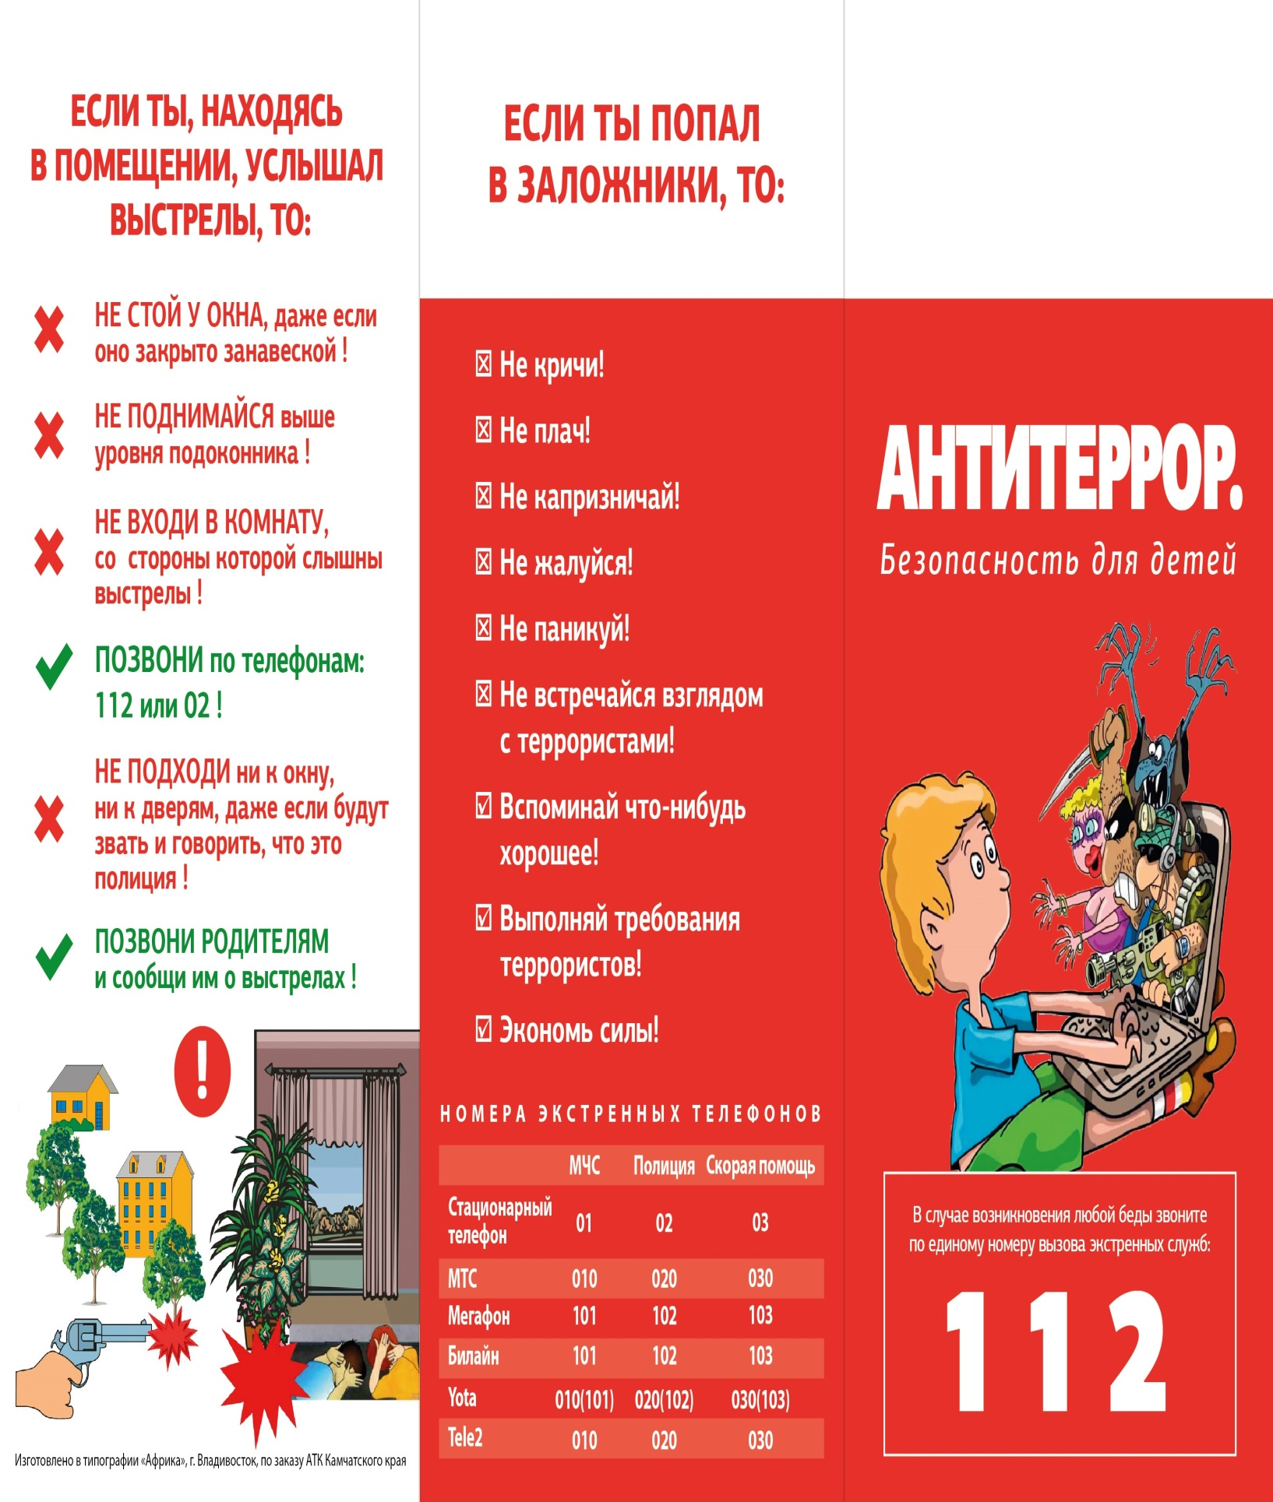

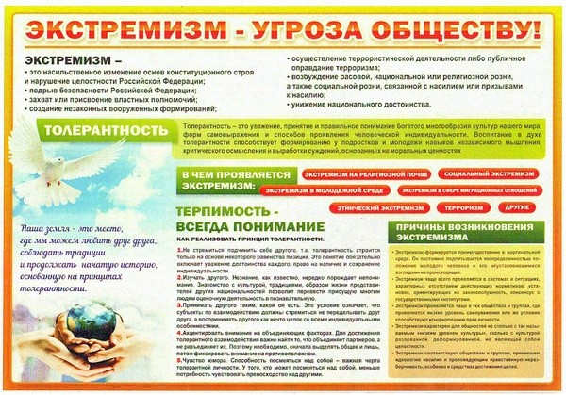

Памятка "Действия при угрозе террористического акта"
Действия при угрозе террористического акта В современном мире необходимо уметь ориентироваться и правильно действовать в чрезвычайных ситуациях, а также научиться обеспечивать условия, способствующие расследованию преступлений. Все должны хорошо представлять свое поведение в экстремальных ситуациях, психологически быть готовыми к самозащите. Обнаружение подозрительного предмета, который может оказаться взрывным устройством. В последнее время нередки случаи обнаружения гражданами подозрительных предметов, которые могут оказаться взрывными устройствами. Подобные предметы находят в транспорте, на лестничных площадках, около дверей квартир, в учреждениях и общественных местах. Как себя вести в таких случаях? Какие действия предпринять? ⎫
Если обнаруженный предмет не должен, по вашему мнению, находиться в данном месте, не оставляйте этот факт без внимания.
⎫ Если вы обнаружили забытую или бесхозную вещь в общественном транспорте, опросите людей, находящихся рядом. Постарайтесь установить, чья она и кто ее мог оставить. Если хозяин не установлен, немедленно сообщите о находке водителю (машинисту).
⎫ Если вы обнаружили неизвестный предмет в подъезде своего дома, опросите соседей, возможно, он принадлежит им. Если владелец не установлен - немедленно сообщите о находке в ваше отделение милиции.
⎫ Если вы обнаружили неизвестный предмет в учреждении, немедленно сообщите о находке администрации или охране. Во всех перечисленных случаях: - Не трогайте, не передвигайте, не вскрывайте обнаруженный предмет; -Зафиксируйте время его обнаружения; -Постарайтесь сделать все возможное, чтобы люди отошли как можно дальше от находки;
-Обязательно дождитесь прибытия оперативно-следственной группы (помните, что вы являетесь очень важным свидетелем). Помните: внешний вид предмета может скрывать его настоящее назначение. В качестве камуфляжа для взрывных устройств используются самые обычные бытовые предметы: сумки, пакеты, коробки, игрушки и т. п. Родители! Вы отвечаете за жизнь и здоровье ваших детей. Разъясните детям, что любой предмет, найденный на улице или в подъезде, может представлять опасность. Не предпринимайте самостоятельно никаких действий с находками или подозрительными предметами, - это может привести к взрыву, многочисленным жертвам и разрушениям. Как вести себя при получение информации об эвакуации: Сообщение об эвакуации может поступить не только в случае обнаружения взрывного устройства и ликвидации последствий террористического акта, но и при пожаре, стихийном бедствии и т. п. Получив сообщение от представителей властей или правоохранительных органов о начале эвакуации, соблюдайте спокойствие и четко выполняйте их команды.
Если вы находитесь в квартире, действуйте следующим образом:
• возьмите личные документы, деньги, ценности;
• отключите электричество, воду и газ;
• окажите помощь в эвакуации пожилых и тяжелобольных людей;
• обязательно закройте входную дверь на замок - это защитит квартиру от возможного проникновения мародеров.
Не допускайте паники, истерики и спешки. Помещение покидайте организованно. Возвращайтесь в покинутое помещение только после разрешения ответственных лиц. Помните, что от согласованности и четкости ваших действий будет зависеть жизнь и здоровье многих людей. Поведение в толпе:
⎫ Избегайте больших скоплений людей.
⎫ Не присоединяйтесь к толпе, как бы ни хотелось посмотреть на происходящие события.
⎫ Если оказались в толпе, позвольте ей "нести" вас, но попытайтесь из нее выбраться.
⎫ Глубоко вдохните и разведите согнутые в локтях руки чуть в стороны, чтобы грудная клетка не была сдавлена.
⎫ Стремитесь оказаться подальше от высоких и крупных людей, людей с громоздкими предметами и большими сумками.
⎫ Любыми способами старайтесь удержаться на ногах.
⎫ Не держите руки в карманах.
⎫ Двигаясь, поднимайте ноги как можно выше, ставьте ногу на полную стопу, не семените, не поднимайтесь на цыпочки. Если вас захватили в заложники:
⎫ Любой человек по стечению обстоятельств может оказаться заложником у преступников. При этом преступники могут добиваться достижения политических целей, получения выкупа и т. п.
⎫ Во всех случаях ваша жизнь становится предметом торга для террористов.
⎫ Захват может произойти в транспорте, в учреждении, на улице, в квартире.
⎫ Если вы оказались в заложниках, не пытайтесь оказывать сопротивление, не проявляйте ненужного героизма, пытаясь разоружить бандита или прорваться к выходу или окну.
⎫ Неожиданное движение или шум могут повлечь жестокий отпор со стороны террористов. Не допускайте действий, которые могут спровоцировать применение оружия и привести к человеческим жертвам.
⎫ Будьте готовы к применению террористами кляпов, наручников или веревок, повязок на глаза.
⎫ Переносите лишения, оскорбления и унижения, не смотрите преступникам в глаза (для нервного человека это сигнал к агрессии), не ведите себя вызывающе.
⎫ Если вас заставляют выйти из помещения, говоря, что вы взяты в заложники, не сопротивляйтесь.
⎫ При необходимости выполняйте требования преступников, не противоречьте им, не рискуйте жизнью окружающих и своей собственной, старайтесь не допускать истерики и паники.
⎫ В случае когда необходима медицинская помощь, говорите спокойно и кратко, не нервируя бандитов, ничего не предпринимайте, пока не получите разрешение.
⎫ Помните: ваша цель - остаться в живых!
⎫ Будьте внимательны, постарайтесь запомнить приметы преступников, отличительные черты их лиц, одежду, имена, клички, возможные шрамы и татуировки, особенности речи и манеры поведения, разговоры и т. п.
⎫ Помните, что получив сообщение о вашем захвате, спецслужбы уже начали действовать и сделают все необходимое для вашего освобождения.
Во время проведения спецслужбами операции по вашему освобождению неукоснительно соблюдайте следующие требования:
*лежите на полу лицом вниз, голову закройте руками и не двигайтесь; ни в коем случае не бегите навстречу сотрудникам спецслужб или от них, т.к. они могут принять вас за преступника;
*если есть возможность, держитесь подальше от проемов дверей и окон.
*Сохраняйте спокойствие и самообладание. Постарайтесь понять, что происходит.
*Решение оказать сопротивление или отказаться от этого должно быть взвешенным и соответствовать опасности, исходящей от террористов.
*Сопротивление может повлечь еще большую жестокость.
*Будьте настороже. Сосредоточьте внимание на звуках, движениях и т. п.
*Займитесь умственными упражнениями.
*Будьте готовы к "спартанским" условиям жизни (неадекватной пище и условиям проживания, неадекватным туалетным удобствам).
*Если есть возможность, обязательно соблюдайте правила личной гигиены.
*При наличии проблем со здоровьем сообщите об этом охранникам, при необходимости просите об оказании медицинской помощи или предоставлении лекарств.
*Будьте готовы ответить на вопросы о наличии у вас каких-либо документов, номеров телефонов и т.д.
*Не давайте ослабнуть своему сознанию. Разработайте программу возможных упражнений (как умственных, так и физических). Постоянно тренируйте память: вспоминайте исторические даты, фамилии, и т.п.
*Насколько позволяют силы и пространство помещения, занимайтесь физическими упражнениями.
*Спросите у охранников, можно ли читать, писать, пользоваться средствами личной гигиены и т.п.
*Если вам дали возможность поговорить с родственниками по телефону, держите себя в руках, не плачьте, не кричите, говорите коротко и по существу. Попробуйте установить контакт с охранниками. Объясните им, что вы тоже человек. Покажите им фотографии членов вашей семьи.
*Не старайтесь обмануть их.
*Если охранники на контакт не идут, разговаривайте как бы сами с собой, читайте вполголоса стихи или пойте. Обязательно ведите счет времени, отмечая с помощью спичек, камешков или черточек на стене прошедшие дни. Если вы оказались запертыми в каком-либо помещении, постарайтесь привлечь чье-либо внимание: разбейте оконное стекло и позовите на помощь, при наличии спичек подожгите бумагу и поднесите ближе пожарному датчику и т. п. Никогда не теряйте надежду на благополучный исход. Помните, чем больше времени пройдет, тем больше у вас шансов на спасение.

Безопасность в интернете
1.Не нажимайте на ссылки. Когда Вы общаетесь в чате с помощью систем обмена мгновенными сообщениями или если Вы получили письмо, никогда не нажимайте непосредственно на ссылку, особенно если она пришла от неизвестного Вам человека.
2.Не скачивайте и не открывайте файлы из подозрительных источников.
3.Не общайтесь с незнакомцами. Пользуясь чатами и системами обмена мгновенными сообщениями, Вы никогда не знаете, с кем Вы общаетесь на самом деле.
4.Не распространяйте через Интернет свою конфиденциальную информацию. Никогда не отправляйте личную информацию (Ваши данные, фотографии, адрес и пр.) по электронной почте и через системы обмена мгновенными сообщениями, а также никогда не публикуйте такого рода информацию в блогах и форумах.
5.Будьте бдительны. Если программа, которую Вы не помните, чтобы устанавливали, начинает показывать Вам всплывающие окна с предложением что-то купить, будьте бдительны.
6. Не запускайте подозрительные файлы. Если Ваше решение безопасности скажет Вам, что файл может содержать (или содержит) вредоносную программу, не открывайте этот файл. Просто удалите его.
7.Поговорите с Вашими родителями или учителями. Если Вы столкнулись с чем-то подозрительным, если Вы получили оскорбительные или опасные письма, то сообщите об этом взрослым. Они смогут Вам помочь.

Если ты оказался в заложниках, знай - ты не один.
Помни: опытные люди уже спешат к тебе на помощь.
Не пытайся убежать, вырваться самостоятельно - террористы могут отреагировать
агрессивно. Постарайся успокоиться и жди освобождения.
1. Настройся на долгое ожидание. Специалистам требуется время, чтобы освободить тебя. Они не теряют ни минуты, но должны всё предусмотреть.
2. Постарайся мысленно отвлечься от происходящего: вспоминай содержание книг, художественных фильмов, мультфильмов, решай в уме задачи. Если веришь в Бога, молись.
3. Старайся не раздражать террористов: не кричи, не плачь, не возмущайся. Не требуй также немедленного освобождения - это невозможно.
4. Не вступай в споры с террористами, выполняй все их требования. Помни: это вынужденная мера, ты спасаешь себя и окружающих.
5. Помни, что, возможно, тебе придётся долгое время провести без воды и пищи - экономь свои силы.
6. Если в помещении душно, постарайся меньше двигаться, чтобы экономнее расходовать кислород.
7. Если воздуха достаточно, а по зданию передвигаться запрещают, делай нехитрые физические упражнения - напрягай и расслабляй мышцы рук, ног, спины. Не делай резких движений.
8. Помни: если заложник проводит много времени с террористами, ему может показаться, что они вместе, а весь мир - против них. Это очень опасная ошибка! Знай: в любой ситуации террорист - это преступник, а заложник - его жертва! У них не может быть общих целей!
ОСВОБОЖДЕНИЕ ЗАЛОЖНИКОВ (ШТУРМ) Не всегда переговоры с террористами заканчиваются успешно. Иногда твоё освобождение требует штурма.
Помни: для бойцов спецназа главное - жизнь заложников, а не их собственная жизнь. Они сделают всё возможное, чтобы освободить людей без потерь.
1. После начала штурма старайся держаться подальше от террористов.
2. По возможности, спрячься подальше от окон и дверных проёмов.
3. При штурме могут использоваться свето-шумовые гранаты: яркий свет бьёт в глаза, звук ударяет по ушам или чувствуется резкий запах дыма. В этом случае падай на пол, закрой глаза (ни в коем случае не три их), накрой голову руками и жди, когда сотрудники спецназа выведут тебя из здания. После освобождения Не спеши сразу уйти домой. Сначала надо связаться с сотрудниками специальных служб и врачами. Врачи помогут тебе выйти из шока и, если нужно, по их совету ты получишь необходимое лечение.
Помни: после того, как тебя спасли, тебе необходима медицинская помощь.
Удэгейцы – малочисленный народ Приморья
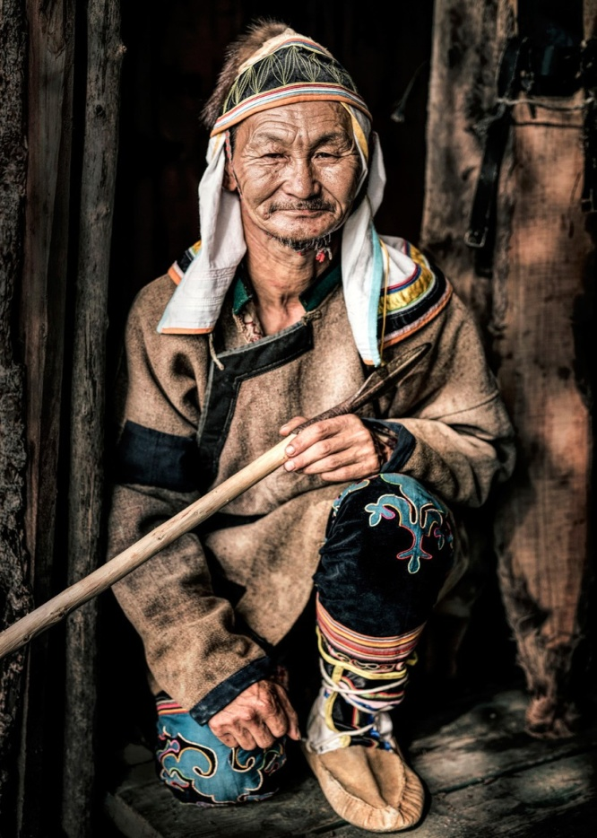
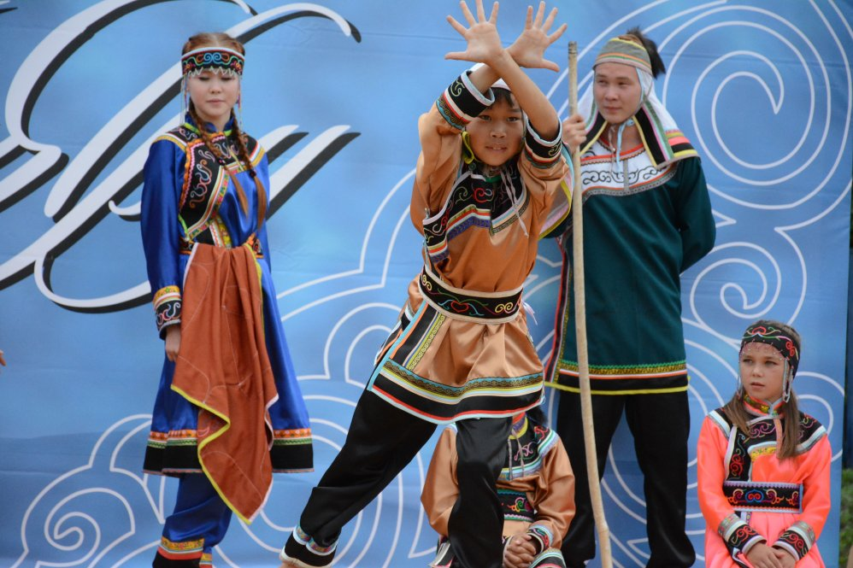

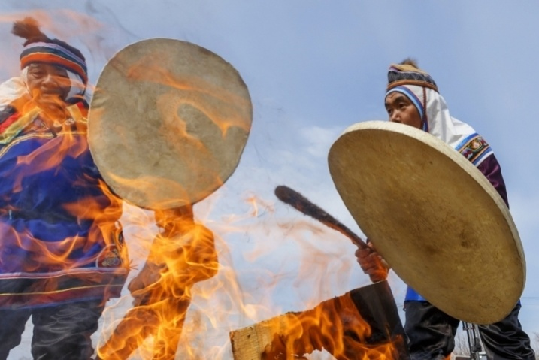
Белорусы
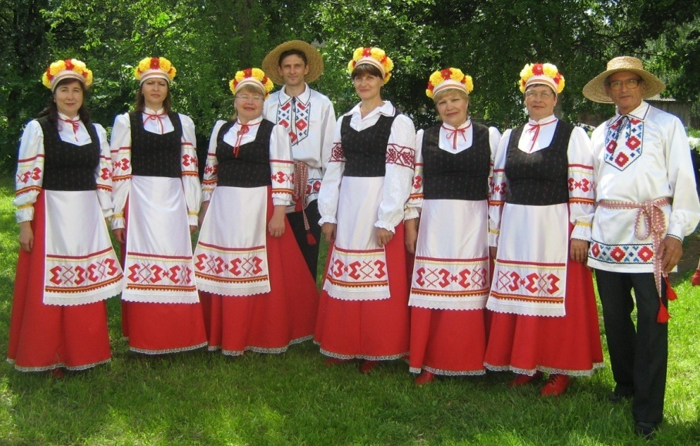
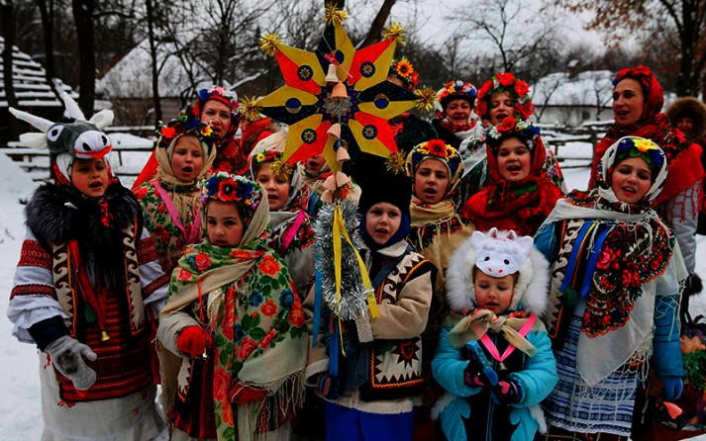
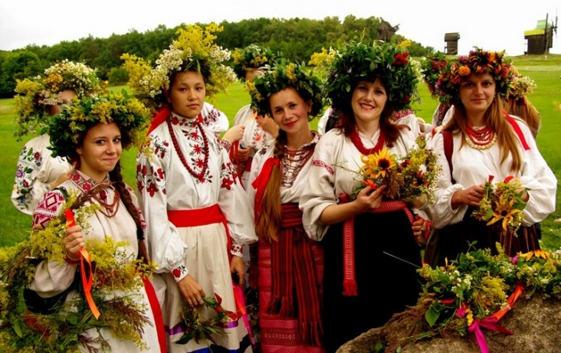

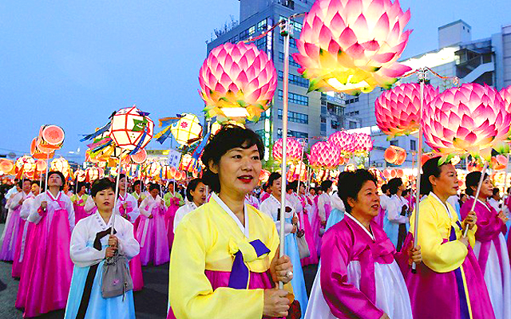

Корейцы

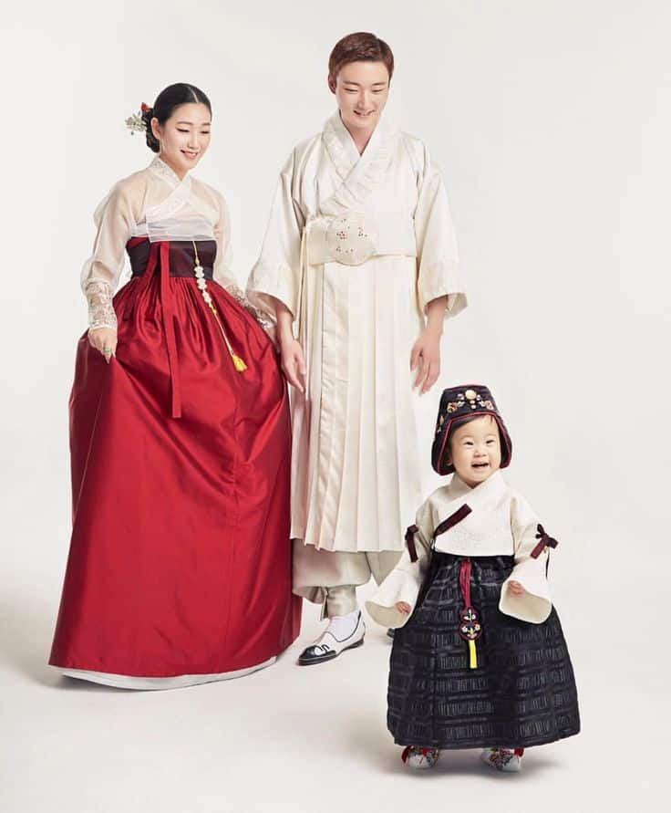

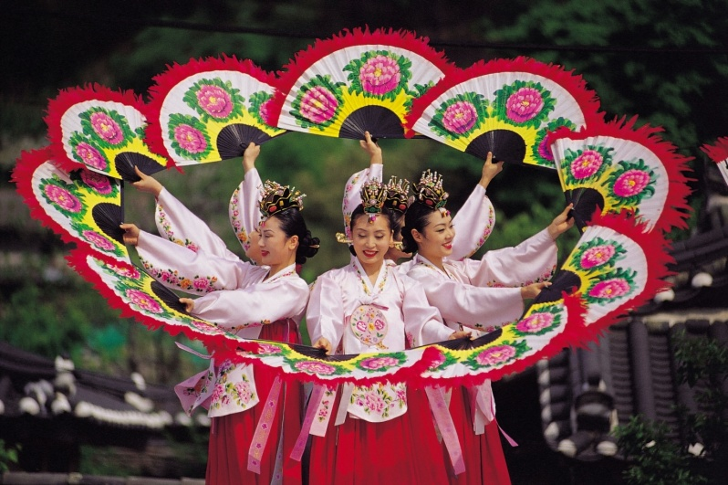

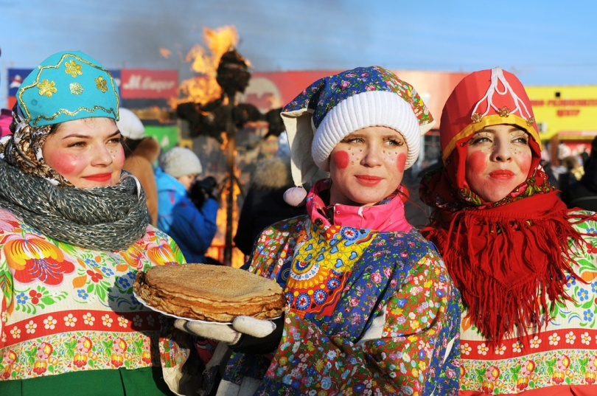
Русские
